Základní škola
Havířov-Šumbark Gen. Svobody 16/284
okres Karviná

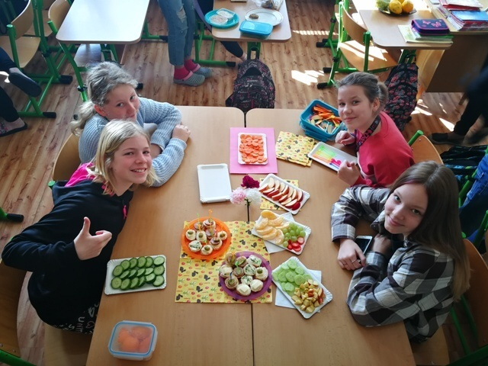
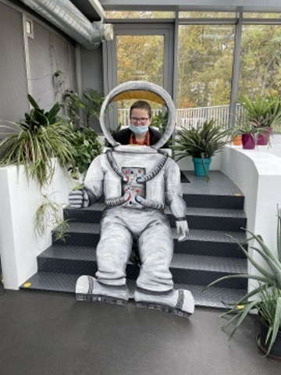

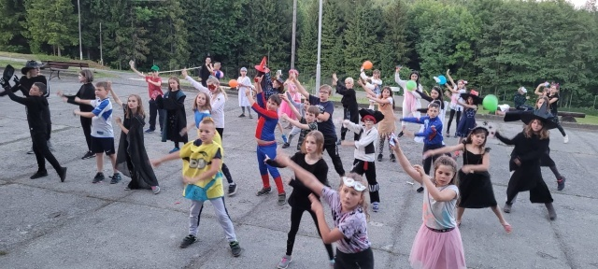

Výroční zpráva
o činnosti školy
za školní rok 2021/2022

OBSAH:

- Základní údaje o škole………………………………………………………….……4
1.1 Název právnické osoby ……………………………………….….………………4
1.2 Sídlo právnické osoby ............................................................................................4
1.3 Charakteristika školy .……………………………………………………………4
1.4 Zřizovatel školy...................................................................................................... 4
1.5 Údaje o vedení školy……………………………………………………….……. 4
1.6 Adresy pro dálkový přístup……………………………………………….……... 4
1.7 Školská rada ……………………………………………………………….…….. 4
1.8 Datum zahájení činnosti ………………………………………………….……... 4
1.9 Přehled oborů vzdělání…………………………………………………….……..4
1.10 Stav a vybavení školy…………………………………………………….…….. 5

- Rámcový popis personálního zabezpečení činnosti školy …………………….…. 6
2.1 Věková struktura zaměstnanců ZŠ, ŠD, ŠJ ……………………………….……...7
2.2 Skutečný přepočtený počet zaměstnanců k 30.6.2022………………..………… 7
2.3 Základní škola – dosažené vzdělání pedagogických zaměstnanců,aprobovanost...8

- Údaje o zápisu k povinné školní docházce a následném přijetí do školy………... 8
3.1Počet zapsaných a přijatých dětí, dětí s odkladem povinné škol. docházky a
žáků, kteří zahájili základní vzdělávání ve školním roce 2021/2022 v ZŠ …........8
3.2 Počet zapsaných a přijatých dětí k základnímu vzdělávání a dětí s odkladem
školní docházky pro školní rok (následující) 2022/2023 v ZŠ……………..….......9

4.0 Vyhodnocení naplňování cílů školního vzdělávacího programu……………………9

5.0 Údaje o výsledcích vzdělávání žáků podle cílů stanovených školními
vzdělávacími programy a podle poskytovaného stupně vzdělávání…………...…....9
5.1 Počet tříd, žáků a průměrná naplněnost ve třídě na ZŠ ve školním roce2021/2022..9
5.2 Vzdělávání cizinců ………………..…………………………………..……….….. 9
5.3 Výuka nepovinných předmětů …………………………..…………………….......10
5.4 Plnění povinné školní docházky – vzdělávání v zahraničí ……………….……….10
5.5 Dojíždějící žáci........................................................................................................10
5.6 Fluktuace dětí a žáků...............................................................................................10
5.7 Klasifikace chování žáků za školní rok 2021/2022.……………………….….......11
5.8 Docházka žáků ve školním roce 2021/2022 – omluvené hodiny …....…………..11
5.9 Docházka žáků ve školním roce 2021/2022 – neomluvené hodiny………...…….12
5.10 Prospěch žáků základní školy ve školním roce 2021/2022………………....…...12
5.11 Komisionální přezkoušení……………………………………………………….12
5.12 Opravné zkoušky …………………………………………………………… .…12
5.13 Žáci opakující ročník …………………………………………………………. ..12
5.14 Průměrný prospěch žáků v jednotlivých třídách I. a II. stupně ZŠ…………......13
5.15 Sportovní a mimosportovní kroužky………………………………………….....13
5.16 Školní poradenské pracoviště(ŠPP)………………………….……………….... 13
5.17 Činnost výchovného poradce………………………………….………………...14
5.18 Příprava žáků na volbu povolání, projekt OKAP……...………………….….….16
5.19 Činnost školního speciálního pedagoga…….......................................................18
5.20 Vyhodnocení dopravní výchovy………………..…………………………….…19
5.21 Hodnotící zpráva činnosti Žákovské samosprávy…….………..………………..21

5.22 Hodnotící zpráva školní družiny……………………………………………….. 23
5.23 Účast na zotavovacích akcích a lyžařských a plaveckých kurzech………….….26
5.24 Vyhodnocení plánu environmentální výchovy…………………………..…...... 26
5.25 Projekty EU, školní projekty, významné akce školy….........…………………30
5.26 Školní jídelna …………………………….…...............……….………….......46

6.0 Údaje o prevenci sociálně patologických jevů, nadaní žáci, jazyk. příprava….…46

7.0 Údaje o dalším vzdělávání pedagogických pracovníků a neped. pracovníků……48

8.0 Údaje o aktivitách a prezentaci školy na veřejnosti…………………………….…50
8.1 Vybrané úspěchy školy v soutěžích a přehlídkách v rámci města – ZŠ …..….….50
8.2 Vybrané úspěchy školy v soutěžích a přehlídkách v rámci okresu – ZŠ .….…... 51
8.3 Akce pro rodiče …………………………………………………………………..52
8.4 Prezentace školy na veřejnosti ve školním roce 2021/2022.....………………..….52

9.0 Údaje o výsledcích inspekční činnosti provedené Českou školní inspekcí
a dalšími institucemi ………………………………………………………………. 52
9.1 Česká školní inspekce………………………………………………………….…52
9.2 Další kontrolní orgány................................…………………………...……….....53

10.0 Základní údaje o hospodaření školy…………………………..…………………...53
10.1 Přímé náklady na vzdělávání přidělené prostřednictvím krajských normativů
v roce 2021 ……………………………………………………………………….53
10.2 Další neinvestiční dotace ……………………………………..…..……….….…53
10.3 Finanční prostředky – vedení kroužků, plavání…..……………..…..…..…….....53
10.4 Výše nákladů v tis. Kč za rok 2021 na ZŠ……..………………..……..…..........54

11.0 Údaje o zapojení školy do rozvojových……………………………………..…..…54

- Základní údaje o škole

1.1 Název právnické osoby :
Základní škola Havířov-Šumbark Gen. Svobody 16/284 okres Karviná

1.2 Sídlo právnické osoby:
Havířov-Šumbark, ul. Generála Svobody 284/16, PSČ 736 01

1.3 Charakteristika školy:
Vzdělávání v Základní škole Havířov-Šumbark Gen. Svobody je založeno na zásadách stanovených ve školském zákoně č. 561/2004 Sb. v platném znění.
Základní škola je školou úplnou, vzdělávání probíhá v jazyce českém. Škola umožňuje žákům výběr mimoškolních aktivit výuku hry na flétnu, výuku pohybových aktivit a v rámci volitelných předmětů také sportovní aktivity. Nadále pokračuje ve vzdělávání nadaných žáků, žáků se speciálními vzdělávacími potřebami v běžných třídách a podporuje vzdělávání žáků ze sociálně znevýhodněného prostředí.
Vzdělávací program: 1. – 9. ročník: Školní vzdělávací program pro základní vzdělávání
Dobrodružstvím za poznáním
1.4 Zřizovatel školy:
Statutární město Havířov, Havířov-Město, Svornosti 86/2,IČ: 002 97 488

1.5 Údaje o vedení školy:

Ředitelka školy: Mgr. Dagmar Kondělková

1.6 Adresy pro dálkový přístup :
Telefon: 596 883 013
Mobil: 739 672 706
E-mail: skolni.sekretariat@zssvobody.cz
http: www.zssvobody.cz

1.7 Školská rada (§ 167, 168 zákona č. 561/2004 Sb.)
Předseda a členové ŠR:
Předseda: Mgr. Kupczak Radek
Členové: Bělicová Jana
Červinková Jana
Horák Tomáš
MUDr. Šochová Kateřina
Venglařová Jana

1.8 Datum zahájení činnosti ZŠ: 1. 9. 1983

1.9 Přehled oborů vzdělání:

Kód oboru | Obor | Forma vzdělávání | Délka vzdělávání 9 r.
79-01-C/01 | Základní škola | denní | 9 r. 0 měs.

Název školního vzděl.programu | Počet zapojených žáků
Školní vzdělávací program pro základní vzdělávání Dobrodružstvím za poznáním | 1. – 9. ročník

Základní škola IZO: 048805513
IČ: 48805513

Identifikátor právnické osoby: 600 136 051
79-01-C/01 Základní škola

Studium denní délka studia: 9 r. 0 měs.
Kapacita 650 žáků

Součástí školy je:
Školní družina: IZO: 119701006
kapacita: 150 žáků
mobil: 739 179 995
603 330 042

Školní jídelna: IZO: 102892245
kapacita: 500 jídel
(maximálně 800)
telefon: 596 883 619

1.10 Stav a vybavení školy:
Učebny, třídy a prostory základní školy ve školním roce 2020/2021:

- škola je zcela bezbariérová
  - 21 kmenových tříd
  - odborné učebny: přírodopis, fyzika, chemie, učebna evnironmentální výchovy
a zeměpisu, výtvarná výchova, učebna jazyků, učebna relaxační a jazyků, počítačová učebna, učebna informatiky a jazyků, dílna, tělocvična malá, tělocvična velká, cvičná kuchyňka, žákovská knihovna, relaxační místnosti pro žáky se SVP
  - 5 tříd pro ŠD
  - prostory školy: pavilon A – byt školníka, správce hřiště
pavilon B – skladové prostory
pavilon C – dětský lékař
  - technické vybavení: 117 počítačů , připojení k internetu pro 73 počítačů,
32 multimediálních učeben, dataprojektory, vizualizéry, CD přehrávače, digitální fotoaparáty, videokamera
  - tělocvičny a sportovní areál
* velká a malá tělocvična se zrcadly pro gymnastiku a pro využití v zájmové
činnosti
* sportovní areál a sportovní hřiště má bohaté využití v rámci hodin tělesné
výchovy, aktivit školní družiny a akcí pořádaných během školního roku.

Sportovní areál a sportovní hřiště pod Správou sportovních a rekreačních zařízení Havířov
- probíhala celoroční úprava travnatého fotbalového povrchu.

Běžná údržba:
  - oprava TV nářadí
  - oprava oken a skleněných výplní
  - oprava podlahových krytin – pavilon A, C, výměna pavilon D
  - malování soklů, tříd, školní kuchyně, chodby pavilon D

Velké opravy a údržba:
  - oprava osvětlení
  - výměna podlahových krytin – schodiště pavilon D
  - oprava oplocení u parkoviště školní družiny
  - oprava asfaltové příjezdové cesty ke školní jídelně

Bezbariérovost školy
- je zajištěna ve všech prostorách školní budovy pavilonu A, B, C, D. Výtah a pojízdná plošina pro žáky se SVP (pavilon A) zabezpečuje přístup do celého prostoru pavilonu A, B, I. a II. poschodí pavilonu C, školní jídelny. Vchod do pavilonu D (tělocvična) je bezbariérově zajištěn venkovním vstupem a zpřístupněn pojízdnou plošinou z vnitřních prostor školy. Rovněž výukové prostory v atriu školy jsou přístupné všem žákům.

Učebnice:
1. – 5. ročník: nakladatelství Nová škola, Alter, Oxford, SPN
6. – 9. ročník: nakladatelství Nová škola, Fraus, Prométheus, Oxford, SPL – Práce, SPN, Kartografie Praha, Fortuna

2.0 Rámcový popis personálního zabezpečení činnosti školy

 | Personální zabezpečení činnosti školy – ŽENY/MUŽI
 | ŽENY |  | MUŽI |  | CELKEM
 | Fyz.počet | Přep. počet | Fyz.počet | Přep. počet | Fyz.počet | Přep. počet
MŠ | 0 | 0 | 0 | 0 | 0 | 0
ZŠ | 50 | 43,99 | 7 | 6,00 | 57 | 49,99
ŠD | 5 | 3,59 | 0 | 0 | 5 | 3,59
ŠJ | 6 | 5,50 | 0 | 0 | 6 | 5,50
Celkem | 61 | 53,08 | 7 | 6,00 | 68 | 59,08
včetně projektu Šablony III k 30.06.2022

Personální zabezpečení činnosti školy – přehled fyz. počtu zam. dle zařazení
Ped. prac.školy celkem | Neped. prac.školy celkem | Škol. psycholog | AP pro žáky se zdrav. postižením | AP pro žáky se soc. znevýhod. | Výchovný poradce | Spec. pedagog | Metodik IT | Ostatní | Celkový fyzický počet prac. školy
34 | 16 | 0 | 15 | 0 | 1 | 1 | 1 | 0 | 68
včetně projektu Šablony III k 30.06.2022

2.1 Věková struktura zaměstnanců ZŠ, ŠD, ŠJ
Věková struktura zaměstnanců ZŠ, ŠJ – fyzický počet

ZŠ,ŠJ | Pedagogičtí zaměst. |  | Ostatní zaměst. |  | Zaměstnanci celkem
 | fyz. počet | z toho muži | fyz. počet | z toho muži | fyz. počet | z toho muži
do 20 let | 0 | 0 | 0 | 0 | 0 | 0
21-30 let | 2 | 0 | 0 | 0 | 2 | 0
31-40 let | 11 | 1 | 1 | 0 | 12 | 1
41-50 let | 19 | 3 | 6 | 2 | 25 | 5
nad 50 let | 15 | 1 | 9 | 0 | 24 | 1
Celkem | 47 | 5 | 16 | 2 | 63 | 7
Z počtu celkem:
- pracující důchodci | 2 | 0 | 2 | 0 | 4 | 0
-zaměst.s nárokem na důchod | 0 | 0 | 0 | 0 | 0 | 0

Věková struktura zaměstnanců školní družiny – fyzický počet

ŠD | Pedagogičtí zaměstnanci
 | fyz. počet | z toho muži
do 20 let | 0 | 0
21-30 let | 0 | 0
31-40 let | 0 | 0
41-50 let | 2 | 0
nad 50 let | 3 | 0
Celkem | 5 | 0
Z počtu celkem:
- pracující důchodci | 1 | 0
-zaměst.s nárok. na důch. | 0 | 0

Podíl věkových skupin v procentuálním vyjádření k celku (fyzický počet)
 | Škola, škol.zařízení celkem |  | ZŠ, ŠJ |  | ŠD
 | fyz.počet zaměst.  celkem | % | fyz.počet zaměst.  celkem | % | fyz.počet zaměst.  celkem | %
do 20 let | 0 | 0 | 0 | 0 | 0 | 0
21-30 let | 2 | 2,94 | 2 | 2,94 | 0 | 0
31-40 let | 12 | 17,65 | 12 | 17,65 | 0 | 0
41-50 let | 27 | 39,71 | 25 | 36,77 | 2 | 2,94
nad 50 let | 27 | 39,70 | 24 | 35,29 | 3 | 4,41
Celkem | 68 | 100,00 | 63 | 92,65 | 5 | 7,35
Z počtu celkem:
- pracující důchodci | 5 | 7,35 | 4 | 5,88 | 1 | 1,47
-zaměst.s nárokem na důch. | 0 | 0 | 0 | 0 | 0 | 0

2.2 Skutečný počet zaměstnanců k 30.06.2022 - všichni zaměstnanci
podle čtvrtletního výkazu o zaměstnanosti a mzdových prostředcích v regionálním školství za 1. – 2. čtvrtletí 2022
ZŠ |  |  |  | ŠD |  | ŠJ | Celkem
ped. | ost. | celkem | ped. | ost. | celkem | ost. | ped. | ost. | celkem
43,0774 | 8,3644 | 51,4418 | 3,6758 | 0,3000 | 3,9758 | 5,2789 | 46,7532 | 13,9433 | 60,6965
včetně projektu Šablony III

2.3 Základní škola – dosažené vzdělání pedagogických zaměstnanců

Dosažené vzdělání pedagogických zaměstnanců ZŠ (uč., AP, ŠD)
Dosažené vzdělání |  | Pedagogičtí zaměstnanci ZŠ
 |  | na 1. stupni |  | na 2. stupni
 |  | přepočtený počet | % | přepočtený počet | %
VŠ - Učitelství pro 1. stupeň ZŠ |  | 9 | 39,51 | 0 | 0
VŠ - Učitelství pro 2. stupeň ZŠ |  | 1 | 4,39 | 15,50 | 70,89
VŠ - Speciální pedagogika |  | 2 | 8,78 | 0 | 0
VŠ – bakal. Spec.pedagogika |  | 0 | 0 | 0 | 0
VŠ pedagogické pro jiný typ školy |  | 0,75 | 3,29 | 0 | 0
VŠ nepedagogické + DPS |  | 1,80 | 7,89 | 1,86 | 8,53
VŠ – bakalářské pedagogické | s kurzem AP | 0 | 0 | 1 | 4,57
VŠ – bakalářské nepedagogické | DPS | 0 | 0 | 0 | 0
 | bez DPS | 0 | 0 | 0 | 0
 | s kurzem pro AP | 1,25 | 5,49 | 0 | 0
Středoškolské | pedagogické | 2,17 | 9,53 | 0 | 0
 | Nepedagogické s DPS | 2,17 | 9,53 | 0 | 0
 | neped.s kurzem pro AP | 2,64 | 11,59 | 3,50 | 16,01
Studující |  | 0 | 0 | 0 | 0
Celkem |  | 22,78 | 100,00 | 21,86 | 100,00

- Údaje o zápisu k povinné školní docházce a následném přijetí do školy

Zápis probíhal za osobní účasti dětí v době od 4.4. do 5.4.2022. Bylo přijato 50 žádostí, 32 chlapců a 18 dívek. O odklad požádali zákonní zástupci 6 dětí.
Dne 6.6.2022 se konal dodatečný zápis dětí do první třídy – cizinci. K zápisu se nedostavilo žádné dítě.

3.1 Počet zapsaných a přijatých dětí, dětí s odkladem povinné škol. docházky a žáků, kteří zahájili základní vzdělávání ve školním roce 2021/2022 v ZŠ

 | žáků | dívky | chlapci
Celkem zapsáno | 68 | 25 | 43
Nastoupilo do ZŠ k 1. 9. 2021 | 52 | 20 | 32
Počet dětí s odkladem pov. škol. doch. pro šk.rok 2021/2022 | 17 | 6 | 11
Počet žáků, kteří ukončili ve šk.r. 2021/2022 zákl.vzdělání | 52 | 26 | 26

3.2 Počet zapsaných a přijatých dětí k základnímu vzdělávání a dětí s odkladem povinné školní docházky pro školní rok (následující) 2022/2023 v ZŠ

 | žáků | dívky | chlapci
Celkem zapsáno k 31.5.2022 | 50 | 18 | 32
Nastoupilo do ZŠ k 1. 9. 2022 | 42 | 20 | 22
Počet dětí s odkladem pov. škol. doch. pro šk.rok 2022/2023 | 6 | 0 | 6

4.0 Vyhodnocení naplňování cílů školního vzdělávacího programu

Z motivačního názvu ŠVP „Dobrodružstvím za poznáním“ vyplývá záměr školy rozvíjet tvůrčí práci žáků, vzájemnou komunikaci, práci s informacemi a usnadňovat orientaci v běžném životě. V rámci inkluzivního vzdělávání se škola zaměřuje na žáky se speciálními vzdělávacími potřebami. Od 2. ročníku se žáci všestranně rozvíjejí v zájmovém útvaru pohybové aktivity. Škola je otevřena různým zdrojům informací, reaguje na potřeby současné doby, prostřednictvím nových vyučovacích metod přispívá k rozvoji digitální, čtenářské a matematické gramotnosti, finanční gramotnosti. Podporuje spolupráci s rodiči a dalšími institucemi, partnerskou komunikaci mezi učiteli, učiteli a žáky. Činnost školy přispívá k otevřenému klimatu školy, rozvoji volnočasových aktivit, týmové práci a toleranci k odlišnostem.
Od 1. 2. 2021 platí aktualizovaná verze ŠVP, která se týkala především úprav formulace výchovně-vzdělávacích strategií, sjednocení charakteristik vzdělávacích oblastí, začlenění příloh a drobných formálních úprav.

5.0 Údaje o výsledcích vzdělávání žáků podle cílů stanovených školními vzdělávacími programy a podle poskytovaného stupně vzdělání

5.1 Počet tříd, žáků a průměrná naplněnost ve třídě na ZŠ ve školním roce 2021/2022

 | Počet tříd/oddělení | Počet dětí/žáků | Průměrná naplněnost
Mateřská škola | 0 | 0 | 0
Přípravná třída | 1 | 13 | 13
Školní družina | 5 | 128 | 25,60
I.stupeň ZŠ | 10 | 254 | 25,40
II.stupeň ZŠ | 11 | 239 | 21,72
Celkem I. a II. stupeň | 21 | 493 | 23,48
Údaje uvedené ve výše zpracované tabulce jsou dle statistických výkonových výkazů k 30.6.2022 (bez §38).

5.2 Vzdělávání cizinců
V základní škole se ve školním roce 2021/2022 vzdělávalo 22 žáků s cizím státním občanstvím
a cizinci dle režimu pobytu.

Přehled žáků v ZŠ podle státního občanství, cizinci dle režimu pobytu

2021/2022 | žáci
 | s trvalým  pobytem | s přechodným  pobytem | azylanti
 | 10 | 0 | 22

5.3 Výuka nepovinných předmětů
Od 1.9.2021 neprobíhala výuka v nepovinných předmětech.

5.4 Plnění povinné školní docházky – vzdělávání v zahraničí

Ve školním roce 2021/2022 plnili povinnou školní docházku ve smyslu ustanovení
§ 38 zák.č.561/2004 Sb. celkem 3 žáci. Žáci plnili povinnou školní docházku v USA a Německu.

Počet žáků, kteří plnili povinnou školní docházku v zahraničí nebo v zahraniční škole na území ČR  – stav k 30.6.2022 | Ročník
1 | 6.
2 | 9.
Celkem 3 | x

5.5 Dojíždějící žáci
Autobusová dostupnost z centra a okolí umožňuje dětem a žákům navštěvovat školu, kterou si zvolili ke vzdělávání.

Z jiných městských částí města do naší školy dojíždělo ve školním roce 2021/2022 celkem
23 žáků. Do naší základní školy, která je na území města Havířova-Šumbarku, dojížděli v daném školním roce celkem 0 žáků ze spádových obcí. Z ostatních měst a obcí dojíždělo do naší školy v daném školním roce celkem 34 žáků.

Přehled o dojíždějících žácích do ZŠ
Žáci dojíždějící do ZŠ z jiných částí města | Žáci dojíždějící do ZŠ ze spádových obcí |  | Žáci dojíždějící do ZŠ z jiných měst a obcí
počet | počet | název spádové obce | počet | název města - obce
I. stupeň 12 | x | x | 6 | Orlová
 | x | x | 11 | Petřvald
 | x | x | 1 | Bruzovice
 | x | x | 1 | Ostrava
II. stupeň 11 | x | x | 12 | Petřvald
 | x | x | 1 | Ostrava
 | x | x | 1 | Orlová
 | x | x | 1 | Dětmarovice
Celkem: 23 | 0 | x | 34 | x

5.6 Fluktuace dětí a žáků

 | Počet žáků | Název města – obce, státu
Přistěhováni žáci z jiných měst a obcí | 8 | Ostrava/2/, Praha/1/, Petřvald/3/, Příbram/1/, Chotěboř/1/
Přistěhovaní žáci z jiných států | 1 | Velká Británie
Odstěhováni žáci do jiných měst a obcí | 17 | Ostrava/4/, Žinkovy/2/, Český Těšín/2/, Petřvald/1/, Horní Suchá/4/, Karviná/1/, Hodonín/1/, Polanka nad Odrou/1/, Šumice/1/
Odstěhováni žáci do jiných států | 0

Základní škola

 | Počet žáků
Přechod žáků-příchod z jiné ZŠ v rámci města Havířova | 5
Přechod žáků-odchod na jinou ZŠ v rámci města Havířova | 4
Jiné | 0

5.7 Klasifikace chování žáků za školní rok 2021/2022

Klasifikace chování žáků ZŠ v daném školním roce
 | Počet žáků celkem | velmi dobré | uspokojivé | neuspokojivé | Pochvaly a jiná ocenění | Napomenutí TU (NTU) | Důtka TU (DTU) | Důtka ŘŠ
1.stupeň | 254 | 253 | 1 | 0 | 89 | 3 | 4 | 0
2.stupeň | 239 | 230 | 8 | 1 | 43 | 5 | 11 | 2
ZŠ Celkem | 493 | 483 | 9 | 1 | 132 | 8 | 15 | 2
% vyjádření za ZŠ celkem | 100 | 97,97 | 1,83 | 0,20 | 26,77 | 1,62 | 3,04 | 0,41
(bez § 38 k 30.06.2022)

5.8 Docházka žáků ve školním roce 2021/2022 – omluvené hodiny

Počet žáků  škola celkem | Počet - škola celkem 1.stupeň |  | Počet - škola celkem 2.stupeň |  | Počet – škola celkem
 | omluvené hodiny | průměr na žáka | omluvené hodiny | průměr na žáka | omluvené hodiny | průměr na žáka
I.st.254,II.st.239  celkem 493 | 15146 | 59,63 | 22509 | 93,73 | 37655 | 76,38
(bez § 38 k 30.06.2022)
Průměr omluvených hodin na žáka se oproti předchozímu školnímu roku zvýšil z důvodu zavedení opětovné prezenční výuky.

5.9 Docházka žáků ve školním roce 2021/2022 – neomluvené hodiny

Počet žáků  škola celkem | Počet - škola celkem 1.stupeň |  | Počet - škola celkem 2.stupeň |  | Počet - škola celkem
 | neomluvené hodiny | průměr na žáka | neomluvené hodiny | průměr na žáka | neomluvené hodiny | průměr na žáka
I.st.254, II.st.239  celkem 493 | 0 | 0 | 70 | 29,28 | 70 | 14,20
(bez § 38 k 30.06.2022)
Průměr neomluvených hodin na žáka je oproti předchozímu školnímu roku vyšší z důvodu neomluvené absence z odpoledního vyučování, záškoláctví.

5.10 Prospěch žáků základní školy ve školním roce 2021/2022

Prospěch žáků ZŠ v daném školním roce
 | Počet žáků | Počet žáků - s vyznamenáním | Počet žáků - prospěli | Počet žáků - neprospěli | Počet žáků - hodnoceni kombinovaně | Celkový průměrný prospěch žáků
1. stupeň | 254 | 192 | 58 | 4 | 0 | 1,27
2. stupeň | 239 | 100 | 139 | 0 | 0 | 1,65
Celkem | 493 | 292 | 197 | 4 | 0 | 1,46
(bez § 38 k 30.06.2022)

5.11 Komisionální přezkoušení

Počet žáků | Ročník | Předmět
0 | x | x
Celkem: 0 | x | x

5.12 Opravné zkoušky

Počet žáků | Ročník | Předmět
2 | 1. | ČJ, M
1 | 3. | ČJ
1 | 4. | ČJ, M
1 | 6. | AJ
2 | 8. | M, F
Celkem 7 | x | x

5.13 Žáci opakující ročník

Počet žáků | Ročník | Předmět
2 | 1. | ČJ, M
1 | 3. | ČJ
1 | 4. | ČJ, M
Celkem 4 | x | x
5.14 Průměrný prospěch žáků v jednotlivých třídách I. a II. stupně ZŠ

Průměrný prospěch ve třídách I. stupně

I.A | I.B | II.A | II.B | III.A | III.B | IV.A | IV.B | V.A | V.B
1,11 | 1,10 | 1,15 | 1,19 | 1,29 | 1,28 | 1,25 | 1,50 | 1,33 | 1,53

Průměrný prospěch ve třídách II. stupně

VI.A | VI.B | VI.C | VII.A | VII.B | VII.C | VIII.A | VIII.B | VIII.C | IX.A | IX.B
1,31 | 1,75 | 1,98 | 1,89 | 1,62 | 1,52 | 1,43 | 1,89 | 1,94 | 1,39 | 1,74

5.15 Sportovní a mimosportovní kroužky

Tabulkový přehled zájmových kroužků, které základní škola nabízela svým žákům ve školním roce 2021/2022:

název kroužku | počet zapojených dětí
Turistický kroužek | 19
Hravá angličtina I | 20
Hravá angličtina II | 18
Flétna – veselé hraní | 14
Pohybové aktivity II | 21
Pohybové aktivity III | 21
Pohybové aktivity IV | 25
Pohybové aktivity V | 28
Kreativ | 15
Moderní gymnastika | 16
Basketbal | 27

5.16 Školní poradenské pracoviště (ŠPP)

ŠPP zahájilo činnost 1.9.2010, poskytuje poradenské a konzultační služby žákům, jejich zákonným zástupcům a pedagogickým pracovníkům.
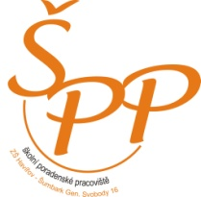
Tým tvoří:
  - výchovný poradce a poradce pro volbu povolání
  - speciální pedagog
  - metodik prevence sociálně patologických jevů

Oblasti činnosti:
1. poskytování poradenských a konzultačních služeb ze speciálně pedagogické a psychologické oblasti (všichni pracovníci ŠPP poskytují poradenství žákům, rodičům, pedagogům)

2. péče o žáky se speciálními vzdělávacími potřebami (práce se žáky, kteří mají nejrůznější potíže ve výuce – dyslexie, dysortografie ,…; žáci zdravotně znevýhodnění, sociální znevýhodnění, žáci s poruchami chování a práce s nadanými žáky)

3. práce v oblasti prevence školní neúspěšnosti (cílem je vyhledat a včas odhalit příčiny výukových potíží a co nejdříve s dětmi a jejich rodinami pracovat)

4. práce v oblasti prevence sociálně-patologických jevů (cílem je pracovat se žáky v nejrůznějších problematických oblastech dříve, než problémy nastanou – adaptační pobyty, práce s třídními kolektivy na podporu dobrých vztahů)

5. osvětová činnost (metodická podpora vzdělávání pedagogů – besedy, přednášky, osvěta rodičů)

6. kariérové poradenství (poradenství v oblasti profesní orientace)

7. řešení výchovných problémů (spolu s rodiči hledání řešení při výchovných problémech)

Způsoby naplnění:
- individuální poradenství
- dotazníkové šetření, ankety
- spolupráce s pedagogickými pracovníky školy
- spolupráce s jinými zařízeními
- krizové intervence
- přednášky a besedy
- práce s třídním kolektivem
- práce s vybranými skupinami

5.17 Činnost výchovného poradce

Výchovný poradce a poradce pro volbu povolání je členem Školního poradenského pracoviště. Veškerá jeho práce vychází z Plánu výchovného poradce. Mezi hlavní oblasti práce výchovného poradce a poradce pro volbu povolání ve školním roce 2021/2022 patřilo:

1) Kariérové poradenství pro žáky i jejich zákonné zástupce
Rodiče i žáci využívali v rámci této oblasti konzultačních hodin výchovného poradce. V průběhu I. pololetí byly žákům poskytnuty informace o typech středních škol, požadavcích a předpokladech přijetí. Žáci byli rovněž seznámeni s organizací přijímacího řízení – vycházející žáci si mohli v prvním kole přijímacího řízení podat dvě přihlášky na střední školy. Zákonní zástupci žáků pak přihlášky na střední školy odesílali v termínu do 1. března 2022 (u oborů vzdělávání s talentovou zkouškou do 30. listopadu 2021). Žáci i tento školní rok konali tzv. jednotné testy z matematiky a její aplikace a českého jazyka, a to na všech středních školách v České republice, které nabízejí čtyřleté maturitní obory.
V průběhu března 2022 obdrželi všichni vycházející žáci od výchovného poradce zápisový lístek, který pak zákonní zástupci těchto žáků odevzdali na střední škole, na kterou bylo jejich dítě přijato. Lhůta pro zaslání zápisového lístku byla deset pracovních dní.

2) Řešení výchovných problémů žáků, vedení výchovných komisí, jednání s rodiči
Při řešení výchovných problémů spolupracoval výchovný poradce především s vedením školy, koordinátorem sociálně-patologických jevů, třídními učiteli a zákonnými zástupci problémových žáků. Hlavní řešené problémy: neomluvená absence, špatná pracovní morálka, pozdní příchody do školy, kouření v prostorách školy a na školních akcích, nevhodné chování vůči spolužákům a ve vyučovacích hodinách, neprospěch, nerespektování autority vyučujících, nespolupráce se školou ze strany zákonných zástupců, porušování školního řádu.

3) Spolupráce s poradenskými zařízeními a dalšími institucemi, které se podílí na poradenské péči
Výchovný poradce zejména spolupracoval s Odborem sociálních věcí Magistrátu města Havířova, s IPS pro volbu povolání v rámci Úřadu práce v Havířově, se středními školami, se Střediskem výchovné péče Havířov a dalšími orgány a institucemi.
4) Spolupráce se členy Školního poradenského pracoviště
Výchovný poradce v průběhu školního roku spolupracoval s koordinátorem sociálně patologických jevů a se speciálním pedagogem. Spolupráce s ostatními členy ŠPP se týkala zejména těchto oblastí: prevence sociálně-patologických jevů (př. záškoláctví, zneužívání návykových látek, šikana atd.), řešení výchovných problémů, výukové problémy žáků, kariérové poradenství atd. Členové ŠPP se rovněž scházeli na pravidelných schůzkách, na kterých jednotlivé problémy společně konzultovali.

5) Poskytování individuálních konzultací
V době konzultačních hodin i mimo ně poskytoval výchovný poradce individuální konzultace rodičům žáků, žákům i pedagogickým pracovníkům – tyto konzultace se týkaly zejména kariérového poradenství a výchovných problémů.

6) Další oblasti práce výchovného poradce
Výchovný poradce se také podílel na řešení konfliktních situací mezi učiteli a rodiči, mezi učiteli a žáky a mezi žáky. Při vyhledávání talentovaných a nadaných žáků spolupracoval výchovný poradce především s třídními učiteli tříd na 1. i 2. stupni. Výchovný poradce také pomáhal třídním učitelům při tvorbě zpráv o problémových žácích, zpráv o neomluvené absenci aj. určených např. pro Odbor sociálních věcí Magistrátu města Havířova a vedl evidenci těchto zpráv. Vedl rovněž písemné záznamy ze všech jednání v rámci činnosti výchovného poradce.

7) Sebevzdělávání:
Zapojení do aktivity „Vzdělávání a metodická podpora v oblasti kariérového poradenství“ (v rámci bezplatných služeb MSPAKTU zaměstnanosti).

Opatření pro školní rok 2022/2023:
1)Prohloubení spolupráce se speciálním pedagogem v otázkách inkluzívního vzdělávání.
2) Prohloubení spolupráce mezi zákonnými zástupci a školou (při řešení výchovných problémů).
3) Podněcovat třídní učitele ke konání třídnických hodin.
4) Pokračovat ve spolupráci s IPS při ÚP v Havířově (návštěvy žáků 8. a 9. ročníku).

Údaje o odborných pracovnících
Funkce | Fyzický počet | Kvalifikace, specializace | Dosažené vzdělání
Výchovný poradce a poradce pro volbu povolání | 1 | Učitel, specializační studium výchovného poradenství | VŠ
Školní metodik sociálně patologických jevů | 1 | Učitel, studium k výkonu specializovaných činností – prevence sociálně-patologických jevů | VŠ
Speciální pedagog | 1 | Speciální pedagog | VŠ

Věková struktura odborných pracovníků
Funkce | Do 40 let | 41 – 50 let | Nad 50 let /z toho důchodci
Výchovný poradce a poradce pro volbu povolání | 0 | 1 | 0
Školní metodik prevence | 0 | 1 | 0
Speciální pedagog | 0 | 0 | 1

Asistenti pedagoga k 30.06.2022
 | Fyzické osoby | Přepočtení na plně zaměstnané
Asistenti pedagoga celkem | 15 | 10,7778

5.18 Příprava žáků na volbu povolání, projekt OKAP

Poskytování poradenské činnosti pro žáky a jejich rodiče v oblasti volby povolání je jednou z oblastí, kterou má ve škole na starosti výchovný poradce. Žáci naší školy se s problematikou výběru své budoucí profese seznamují zejména na 2. stupni v rámci vyučovacího předmětu Praktické činnosti v 8. a 9. ročníku. Některá témata související s volbou povolání jsou rovněž zařazena do hodin předmětů výchova k občanství a výchova ke zdraví.
Výchovný poradce každý rok vycházející žáky seznamuje s organizací přijímacího řízení ve středních školách a konzervatořích. Dny otevřených dveří na středních školách se i ve školním roce 2021/2022 z důvodu pandemie nemoci COVID-19 konaly převážně online formou.
V letošním školním roce byla také zrušena původně plánovaná burza povolání, která se měla konat na podzim ve sportovní hale Slávie. Místo této tradiční akce však proběhl v listopadu 2021 a v lednu 2022 ONLINE veletrh středních škol Moravskoslezského kraje. Tento online veletrh byl vycházejícím žákům a jejich zákonným zástupcům doporučen.
Vycházející žáci obdrželi od výchovného poradce tzv. Atlasy školství s přehledem studijních a učebních oborů v Moravskoslezském kraji.

Vycházející žáci naší školy se v souvislosti s volbou povolání zúčastnili v průběhu školního roku několika akcí, zde je jejich přehled:
4. 10.2021 – Přednáška k profesní orientaci pro žáky tříd IX. A a IX. B, ÚP Havířov.
6. a 7. 10. 2021 – Dovednostní olympiáda SŠ Dakol – projekt byl finančně podpořen statutárním městem Havířov, cílem projektu bylo zábavnou a soutěžní formou vyzkoušet zdatnost týmů havířovských základních škol, a to jak sportovního, tak praktického charakteru, účastnili se vybraní žáci 8. a 9. ročníku.
25. 10., 7. 12. 2021,1. 3., 4. 4. 2022 - Projekt OKAP, SŠTO Havířov-Šumbark, účast vybraných žáků 9. ročníku v rámci aktivity s názvem „sdílení učeben, dílen, laboratoří“. Mezi hlavní cíle této aktivity patří především propagace řemesel, ukázka praktických činností jednotlivých oborů a dále příležitost zaujmout žáky zajímavými praktickými úkoly v prostředí SŠ. (podrobněji níže)
23. 11. 2021 – Den otevřených dveří SŠ Dakol Orlová, účast vybraných žáků 9. ročníku.

V letošním školním roce pokračovala spolupráce naší základní školy se SŠTO Lidická v Havířově-Šumbarku v rámci projektu OKAP (Odborné, kariérové a polytechnické vzdělávání). Naši žáci se účastnili aktivity s názvem sdílení učeben, dílen, laboratoří. Mezi hlavní cíle této aktivity patří především propagace řemesel, ukázka praktických činností jednotlivých oborů dále příležitost zaujmout žáky zajímavými praktickými úkoly v prostředí SŠ, příležitost překonat jejich ostych, obavy z náročnosti prezentovaných oborů. Této aktivity se zúčastnilo celkem 25 vybraných žáků 9. ročníku. Střední školu navštívili naši žáci celkem čtyřikrát (25. 10., 7. 12. 2021,1. 3., 4. 4. 2022). Žáky vždy doprovázel výchovný poradce. Žáci byli při příchodu na střední školu proškoleni ohledně bezpečnosti, rozděleni do skupin podle různých oborů, následovala činnost žáků v dílnách. Žáci navštívili dílny těchto oborů: klempíř, zedník, kominík, tesař, truhlář, karosář, automechanik a instalatér. V dílnách si pod vedením mistrů a učňů střední školy mohli vyzkoušet řadu činností a vyrobit mnoho výrobků (např. řezání keramických obkladaček a jejich lepení, práce s kominickým nářadím, výroba jednoduchého výrobku z plechu – vánoční ozdoba, výroba stojánku na tužky, výroba štětců, vyvažování pneumatik, svařování plastů, pájení mědi aj.). Činnosti v dílnách jednotlivých oborů se setkaly u žáků s velmi kladným ohlasem. Spolupráce naší základní školy se SŠTO Lidická bude v rámci projektu OKAP pokračovat ještě ve školním roce 2022/2023.

V rámci volby povolání pokračovala ve školním roce 2021/2022 spolupráce naší školy s „Informačním a poradenským střediskem pro volbu povolání“, které bylo zřízeno při Úřadu práce v Havířově v lednu 2019. Původně měli naši žáci navštívit přímo prostory IPS, avšak z důvodu platných protiepidemických opatření se nakonec přednáška o profesní orientaci pro vycházející žáky uskutečnila na naší škole. Dne 4. 10. 2021 tedy naši školu navštívila pracovnice IPS a v učebně zeměpisu pak proběhla pro žáky výše uvedená přednáška. Žáci byli v rámci přednášky seznámeni s organizací přijímacího řízení. Ve druhé části potom mohli žáci pokládat pracovnici IPS otázky. Otázky se týkaly především přijímacího řízení na střední školy, středních škol, fungování úřadu práce, vzdělávací soustavy ČR, nároků a požadavků na jednotlivá povolání atd. Spolupráce s IPS bude pokračovat i ve školním roce 2022/2023.

Údaje o umístění žáků po dokončení povinné školní docházky – školní rok 2021/2022
 | IX. A | Z toho dívek | IX. B | Z toho dívek | Z nižších ročníků | Z toho dívek | Celkem | Z toho dívek
Střední školy | 10 | 6 | 14 | 8 | 3 | 2 | 27 | 16
Z toho gymn. | 1 | 1 | 3 | 3 | 3 | 2 | 7 | 6
-z 5. tříd | 0 | 0 | 0 | 0 | 2 | 1 | 2 | 1
-ze7. tříd | 0 | 0 | 0 | 0 | 1 | 1 | 1 | 1
SOU | 14 | 5 | 11 | 5 | 1 | 1 | 26 | 11
Nezařazen | 0 | 0 | 0 | 0 | 0 | 0 | 0 | 0
V zahraničí | 0 | 0 | 2 | 1 | 0 | 0 | 2 | 1
Celkem | 24 | 11 | 27 | 14 | 4 | 3 | 55 | 28
Do 8. roč. | 0 | 0 | 0 | 0 | 0 | 0 | 0 | 0
Do 9. roč. | 0 | 0 | 0 | 0 | 4 | 1 | 4 | 1
Celkem |  |  |  |  |  |  | 59 | 29

Údaje o umístění žáků po dokončení povinné školní docházky
Specifikace umístění žáků po ukončení PŠD | Počet žáků
Nižší střední odborné vzdělání „E“ | 1
Střední odbor.vzděl.svyuč.listem „H“ | 15
Úplné střední odbor.vzděl.svyuč.a mat. „L“ | 0
Úplné střední všeobec.vzděl.s maturitou „K“ | 4
Úplné střední odbor.vzděl.s maturitou „M“ | 30
Praktická škola „C“ | 0
Neznámo kam § 38 | 2
Jiné | 0
Celkem | 52

Odchod žáků na gymnázium | Počet žáků
z 5. ročníku (8-leté) | 2
z 7. a 8. ročníku | 1

5.19 Činnost školního speciálního pedagoga

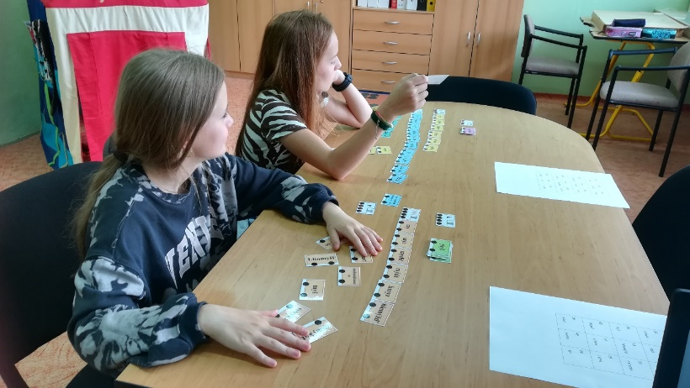
Od 1. 9. 2016 zastává funkci školního speciálního pedagoga Mgr. Alena Urbanová. Hlavní náplní její práce byla integrace žáků se speciálními vzdělávacími potřebami a diagnostika speciálních vzdělávacích potřeb žáků. Ve spolupráci s třídními učiteli, asistenty pedagoga, vyučujícími jednotlivých předmětů a zákonnými zástupci žáků pomáhala vytvářet a zlepšit podmínky pro úspěšnou integraci žáků se SVP, vypracovávala individuální vzdělávací plány a plány pedagogické podpory pro žáky se SVP. Depistáž, orientační vyšetření žáků, informační a konzultační činnosti byly zaměřené na podporu školní úspěšnosti žáků a prevenci výukových obtíží.
Vedla hodiny speciálně pedagogické péče u žáků se speciálními vzdělávacími potřebami, které byly zaměřeny především na rozvoj komunikačních dovedností, zrakového a sluchového vnímání, audiomotorické koordinace, pravolevé orientace, artikulační obratnosti, slovní zásoby, jemné motoriky, čtení s porozuměním a nácvik sociálních dovedností.
Zúčastnila se webináře Mgr. Vladislava Kose „Diagnostika bez diagnostiky“, webináře Mgr. Jany Hudečkově „Včelka – pomocník pro cizojazyčné děti“, školení „Kybernetická bezpečnost“.
Úzce spolupracovala s ostatními členy školního poradenského pracoviště (výchovným poradcem a školním metodikem prevence) a školskými poradenskými zařízeními (PPP Havířov, PPP Orlová, SPC Frýdek-Místek, SPC Karviná, SPC Ostrava-Zábřeh, SPC Ostrava-Poruba). Účastnila se pravidelných schůzek školního poradenského zařízení, metodických porad pedagogicko-psychologických poraden a speciálně pedagogických center.

5.20 Vyhodnocení dopravní výchovy
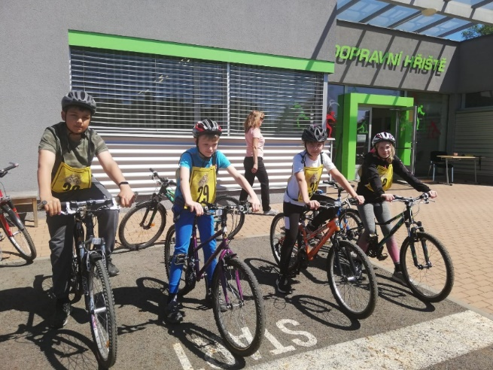
Dopravní výchova a její prvky byly zařazovány do vyučovacího procesu ve všech třídách 1. – 9. ročníku i v jednotlivých odděleních školní družiny (vycházky, hry, soutěže s dopravní tématikou, motivace říkankou, větou, při práci ve skupinkách, tělovýchovné chvilky, problémové úkoly aj.). Učitelé s žáky uplatňovali a dodržovali pravidla BESIPu i v praxi při činnostech souvisejících s vyučováním (školní výlety, divadelní představení, sportovní soutěže, škola v přírodě, lyžařský výcvik, exkurze).
Datum | Akce
Září 2021 | V pátek 17. září 2021 se na naší škole v rámci Evropského týdne mobility konala pro žáky 1. stupně výtvarná soutěž s dopravní tématikou, kdy žáci 1. ročníku a přípravné třídy malovali „Semafor“, žáci 2. ročníku „Dopravní značku“, žáci 3. ročníku navrhovali „Cyklistickou přilbu“, žáci 4. ročníku vymýšleli „Dopravní prostředky, které nám můžou pomoci“ a 5. ročník měl výtvarně znázornit „Dopravní prostředky v roce 3000“. Tři nejlepší výtvarné práce z každého ročníku byly vystaveny na oknech u šaten 1. stupně a jejich autoři ohodnoceni diplomy, hodnotnými cenami a sladkostmi.
Říjen 2021 | V pátek 1. října 2021 se na naší škole konala pro žáky 2. stupně „Cyklistická minisoutěž“, které se zúčastnilo 74 žáků z 11 tříd. Závodníci si ověřili znalosti ze zdravovědy, pravidel silničního provozu, dopravních značek a zjistili svoji šikovnost, zručnost a rychlost při jízdě na kole na 7 stanovištích v okolí naší školy. Nejlepší z nich byli odměněni diplomy a věcnými cenami.  Třídy IV. A a IV. B měly dvouhodinovou praxi v jízdě na kole na DDH v Havířově-Šumbarku.
Listopad 2021 | Pro žáky tříd IV. A, IV. B byla připravena dvouhodinová teorie dopravní výchovy s paní Brůnovou.
Prosinec 2021 | Žáci III. A, III. B třídy absolvovali jednohodinovou teorii dopravní výchovy s paní Brůnovou.
 | Žáci V. A, V. B se zúčastnili dvouhodinové teorie dopravní výchovy s paní Brůnovou.
 | Žáci VIII. A, VIII. B, VIII. C, IX. A, IX. B třídy absolvovali besedu s MP Havířov „Právo jako pravidlo chování“.
Leden 2022 | Pro třídy VIII. A, VIII. B, VIII. C se konala dvouhodinová teorie dopravní výchovy s paní Brůnovou.
 | Třídy III. A, III. B se zúčastnily dvouhodinové teorie dopravní výchovy s paní Brůnovou.
 | Pro třídy I. A, I. B a PT byly přichystány jednohodinové besedy s MP Havířov „Bezpečně do cíle“.
 | Třída VII. A měla jednohodinovou besedu s MP Havířov „Prevence proti kriminalitě“.
 | Pro třídy II. A, II. B byly připraveny jednohodinové besedy s MP Havířov „Dopravní výchova“.
 | Pro třídy III. A, III. B se konaly jednohodinové besedy s MP „Dopravní výchova“.
 | Třídy IV. A, IV. B se zúčastnily dvouhodinových besed s MP „Průkaz cyklisty“.
 | Třídy V. A, V. B měly jednohodinovou besedu s MP „(Ne)bezpečný internet“.
Únor 2022 | Pro třídy VII. B, VII. C byly přichystány jednohodinové besedy s MP Havířov „Prevence proti kriminalitě“.
 | Třídy IV. A, IV. B se zúčastnily dvouhodinových teorií dopravní výchovy s paní Brůnovou.
 | Třídy VI. A, VI. B a VI. C měly besedu s MP Havířov „Pes není hračka“.
Březen 2022 | Paní ředitelka Mgr. Dagmar Kondělková a Mgr. Dagmar Smékalová se zúčastnily pracovní schůzky na DDH v Havířově-Šumbarku ohledně organizace městského kola dopravní soutěže Mladý cyklista.
Duben 2022 | Třídy V. A, V. B měly dvouhodinovou teorii a praxi na DDH v Havířově-Šumbar- ku.
 | Ve čtvrtek 21. dubna 2022 připravila ZŠ Moravská dopravní soutěž „O pohár skřítka Dopraváka“. Za naši školu ve starší kategorii soutěžili Viktorie Przeczková, Dominik Krupa, Theodor Matušek (všichni ze třídy VIII. A) a Alexandra Šešinová (z IX. B) a skončili na pěkném 3. místě.
Květen 2022 | Mgr. Dagmar Smékalová se zúčastnila schůze Kabinetu dopravní výchovy v Karviné ohledně konání okresního kola dopravní soutěže Mladý cyklista.
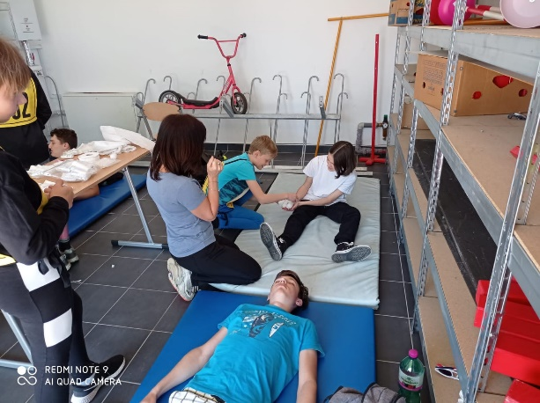
Ve středu 18. května 2022 pořádala naše škola ve spolupráci s Komisí Rady města Havířova BESIP městské kolo dopravní soutěže „Mladý cyklista“ na DDH v Havířově-Šumbarku. Čtyřčlenná smíšená družstva (vždy dvě dívky a dva chlapci) ve dvou kategoriích soutěžila ve čtyřech disciplínách: v jízdě zručnosti na kolech, v testech z pravidel silničního provozu, praktické zdravovědě a letos poprvé v nové disciplíně – jízdě po dětském dopravním hřišti. Naši školu v mladší kategorii reprezentovali tito žáci: Michaela Kondášová, Adéla Potočková, Vítězslav Šebesta (všichni ze třídy V. A) a Adam Mašĺar (z V. B). V silné konkurenci 11 havířovských škol se umístili na pěkném 4. místě. V kategorii starších žáků za naši školu soutěžili Viktorie Przeczková, Dominik Krupa (oba ze třídy VIII. A), Eliška Haladová (z VIII. B), Lukáš Jánošík (z IX. B). Z 9 havířovských škol získali krásné 3. místo.
 | Třídy IV. A, IV. B se zúčastnily dvouhodinové teorie a praxe na DDH v Havířově-Šumbarku.
 | Ve čtvrtek 25. května 2022 se na DDH v Bohumíně konalo okresní kolo dopravní soutěže „Mladý cyklista“, kde byla rozhodčí u jízdy zručnosti Mgr. Dagmar Smékalová.
 | V úterý 31. 5. 2022 vyhodnotila Komise Rady města Havířova BESIP v Městské knihovně Havířov výtvarnou soutěž jednotlivců, kdy žáci měli za úkol výtvarně znázornit, s jakým nebezpečím se setkávají na cestě do školy. Ve III. kategorii (4. a 5. ročník ZŠ) byli žáci naší školy velmi úspěšní a obsadili hned dva stupně vítězů: 2. místo získala Eva Paličková a 3. místo Jakub Švrček (oba ze třídy IV. A).
Červen 2022 | Třídy II. A, II. B, V. A a V. B se zúčastnily Dne otevřených dveří MP a HZS Havířov na ulici Karvinská.
 | Třídy III. A, III. B měly dvouhodinovou teorii a praxi na DDH v Havířově-Šumbarku.

5.21 Hodnotící zpráva činnosti Žákovské samosprávy

V prvním pololetí školního roku 2021/2022 pracovala žákovská samospráva pod vedením Mgr. Renáty Rektoříkové a Mgr. Vladislavy Houdové. Ve druhém pololetí vystřídala Mgr. Vladislavu Houdovou paní učitelka Mgr. Zuzana Pawlasová.
Žákovská samospráva byla tvořena zvolenými zástupci čtvrtých až devátých tříd. Členové ŽS se scházeli dle potřeby, většinou jednou za měsíc. Zástupci tříd spolupracovali s třídními učiteli a vždy po schůzce proběhla třídnická hodina. Zástupci za daný ročník komunikovali se spolužáky své třídy, spolupracovali s třídními učiteli. Úzký výbor ŽS se scházel s vedením školy a informoval ředitelku školy o připravovaných aktivitách.
Žáci měli možnost využít schránku důvěry, tuto možnost však nevyužili.

Uskutečněné akce žákovské samosprávy:

„Návrh názvu pro sportovně společenské centrum“ 15. 10. 2022
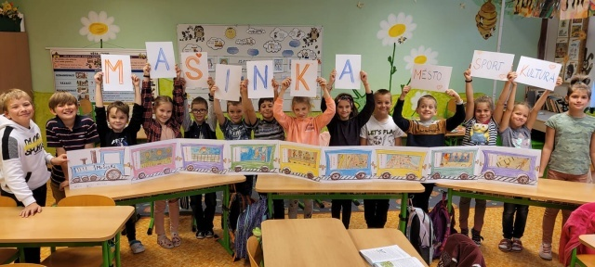
Rekonstrukce havířovského železničního nádraží vstoupila do poslední fáze. Výpravní budova se postupně mění na sportovně-společenské centrum. Proto Magistrát města Havířova vyhlásil pro školy soutěž, ve které děti navrhnou název budovy. V rámci akce žákovské samosprávy měla každá třída vymyslet vhodný název pro tuto budovu. „Mašinka“, „Flex aréna“, „Fénix“, „H 3“, „Kolejnice“, „Hrej se mnou“, to jsou některé z nápadů žáků. Vítězným názvem sportovně- společenského centra se stal „Fénix“.

„Napiš své jméno Morseovou abecedou“ 11. 1. 2022
Kdo byl Samuel Morse? Jak vypadá Morseova abeceda? Kdo a proč ji používal? Odpověď na tyto otázky dostali zástupci žákovské samosprávy pro své třídy už týden před konáním akce. V průběhu následujících dnů se žáci školy seznámili s Morseovou abecedou, dozvěděli se nové informace. Na tiskopis pak všichni žáci každé třídy prostřednictvím teček a čárek napsali své jméno.

„Filmový festival“ 31. 1. 2022
Posledním dnem 1. pololetí je 31. leden. Na tento den dostali žáci za úkol zorganizovat ve svých třídách „Filmový festival“. Cílem této akce bylo seznámit žáky s cizí zemí, jejími zvyklostmi, kulturními a přírodními památkami. Nejsledovanější dokument byl o Spojených státech amerických. Mezi další zajímavé zhlédnuté dokumenty patřilo Japonsko, Thajsko, Španělsko. O dokumentu napsali žáci krátký referát.

„Den společenského oblečení“ 14. 2. 2022
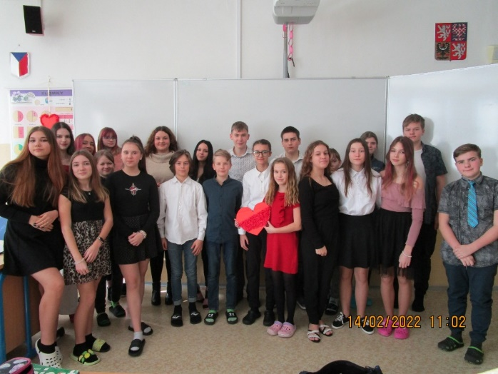
Z důvodu mimořádných opatření se v období epidemické situace nemohly konat žádné společenské akce. Proto zástupci žákovské samosprávy navrhli den, kdy žáci i pedagogičtí zaměstnanci budou v době výuky společensky oblečeni. Svátek svatého Valentýna – Den zamilovaných byl na to ideální. V druhém únorovém týdnu členové žákovské samosprávy sdělili ve svých třídách, aby žáci, asistenti a učitelé přišli v pondělí 14. 2. 2022 v pěkném společenském oblečení. Porota ohodnotila třídy podle toho, kolik žáků přišlo v daný den ve společenském oblečení a následně vybrala nejlepší třídu z 1. a 2. stupně. Vítěznou třídou 1. stupně se stala třída III. A., vítěznou třídou 2. stupně pak třída VII. C. Valentýna jsme si všichni užili, ať už v obleku nebo v šatech.

„Den Slunce“ 3. 5. 2022
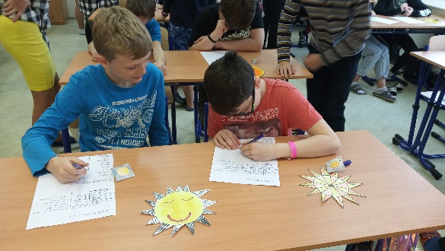
V úterý 3. 5. 2022 jsme si na naší škole připomněli jeden z významných dnů, a to „Mezinárodní den Slunce“. V první vyučovací hodině žáci druhého stupně přivítali ve svých třídách žáky stupně prvního. Starší spolužáci si připravili informace o Slunci a sluneční soustavě, o vlivu světelného a tepelného záření na živé organismy a o možnostech využití slunečního záření k výrobě elektřiny. Slunce je také zdrojem dobré nálady a k příjemné atmosféře přispěla i výměna vlastnoručně vyrobených dárků s motivem Slunce.

„Den bez batohu“ 14. 6. 2022
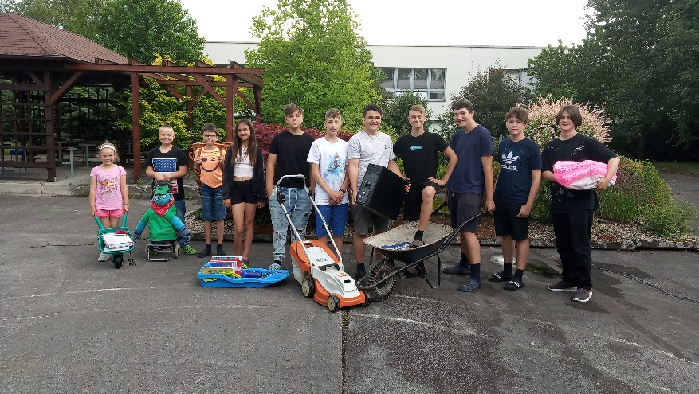
Pozitivně reagovali žáci na akci „Den bez batohu“ konanou dne 14. 6. 2022. Jednalo se o kreativní výzvu, kdy si žáci i učitelé měli v tento den svou aktovku, batoh či kabelku nechat doma a nahradit je něčím netradičním. Milým překvapením bylo, kolik žáků a učitelů se do výzvy zapojilo. Ráno přicházeli do školy s kufry, klecemi na zvířata, nákupními a pletenými košíky, miniledničkami, sekačkou na trávu. Někteří využili kočárek, jiní táhli boby. Žáci s nejoriginálnějšími nápady byli oceněni sladkou odměnou.
Za práci pro Žákovskou samosprávu patří všem členům velké poděkování.

5.22 Hodnotící zpráva školní družiny

Ve školním roce 2021/2022 školní družinu navštěvovaly děti přípravné třídy a žáci 1. – 5. ročníku v celkovém počtu 137. Žáci a děti byli rozděleni do pěti smíšených oddělení pod vedením vychovatelek Lenky Daňkové, Jany Venglařové, Martiny Adamcové, Danuše Schlossarkové, Jany Dudové a asistentů pedagoga Evy Kalábové, Petry Vyrtelářové, Aleny Hudečkové, Martiny Daňkové, Terezy Langové a Pavla Farmačky.
Vychovatelé do výchovně vzdělávacích činností zařazovali jednotlivé části Školního vzdělávacího programu „Dobrodružstvím za poznáním“, ve všech odděleních plnili měsíční plány i příležitostné akce v jednotlivých měsících. U některých příležitostných akcí nastaly změny, ale vždy ve prospěch zájmu a potřeb dětí. Činnosti a aktivity dětí byly zvoleny tak, aby odpovídaly podmínkám výchovně vzdělávacího procesu ve školní družině, navazovaly na cíle základního vzdělání ve škole, ale zároveň nebyly přímým pokračováním vyučování.
V průběhu celého školního roku byla do činnosti školní družiny zařazena také dopravní výchova, ve které se děti seznamovaly s dopravními značkami, s dopravními prostředky
a s bezpečným chováním v silničním provozu. Jednotlivá dopravní témata se prolínala v četbě, ve výtvarné a pracovní činnosti. Děti byly seznámeny s technickým vybavením jízdního kola
a koloběžky. Znalosti a dovednosti si pak starší děti vyzkoušely jízdou na kole v atriu školy
a mladší děti na koloběžkách v lesoparku.
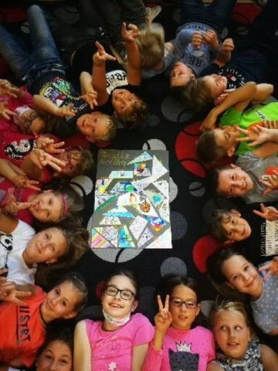
V měsíci září si děti v jednotlivých odděleních vyprávěly své zážitky z prázdnin, které vyjádřily kolektivní výtvarnou prací „Prázdninový zážitek“. Práce si vystavily ve svých odděleních. Následovaly seznamovací akce, např. „Křídová cesta” v atriu školy pro děti 1. a 2. oddělení, míčové hry na školním hřišti pro děti 3. a 4. oddělení, „Opičí dráha” na dětském hřišti, kterému se říká „Domeček” a komunitní kruhy, které absolvovaly děti 5. oddělení.
Na podzimem si děti na vycházkách nasbíraly přírodní materiály (jeřabiny, bukvice, kaštany, šípky, listy atd.), které využily při výtvarné a pracovní činnosti, např. výroba zvířátka, náhrdelníků a různých koláží. Společně pozorovaly změny v přírodě a povídaly si o ochraně životního prostředí.
V říjnu se děti zúčastnily sportovního odpoledne v atriu školy, kde si zasoutěžily ve slalomové jízdě na koloběžkách. Také se zapojily do úklidu v okolí školní družiny. V tomto měsíci proběhla beseda v městské knihovně na téma „Halloween”, které se zúčastnily děti 1. oddělení. Dozvěděly se zajímavosti týkající se tohoto svátku a vyrobily si strašidýlko.
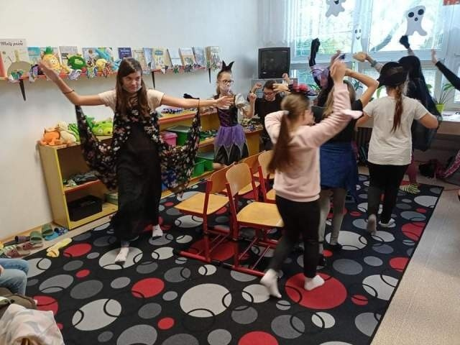
Začátkem měsíce listopadu se uskutečnil „Strašidelný Halloween“ v 5. oddělení. Děti si vyzdobily oddělení dýněmi, duchy, čarodějnicemi a netopýry. Hrou „Co si vytáhneš z pytle” se děti nastrojily do kostýmů a přišly postrašit děti z mladších oddělení. Společně si pak zahrály hry a strašidelnou akci ukončily „Židličkovým tancem”. Na vycházkách děti tvořily „Podzimní les” z přírodnin v lesoparku. Koncem listopadu se uskutečnila v malé tělocvičně „Pyžamová zumba” pro děti školní družiny. Donesly si krásná pyžama a doplňky. Tanec byl prokládán cvičením jógy a různými hrami.
Od začátku prosince si děti povídaly o adventním čase, vánočních tradicích, poslouchaly vánoční koledy, vyráběly vánoční přáníčka a dárečky pro rodiče. Paní vychovatelky s dětmi vyráběly „Nejkrásnější vánoční ozdobu” do soutěže, kterou dlouhodobě pořádá Magistrát města Havířova. Společně jsme vytvořili závěsné „Šišky” v barvě bílo-modro-stříbrné. Z důvodu nemoci COVID-19 se vyhodnocení u stromečku nekonalo a odměna i diplom za originální kolekci vánočních ozdob 2022 nám byly doručeny. Ve všech odděleních probíhaly vánoční besídky s ochutnávkou cukroví. Rovněž z důvodu nemoci COVID-19 se nekonala již tradiční akce „Vánoční jarmark“.
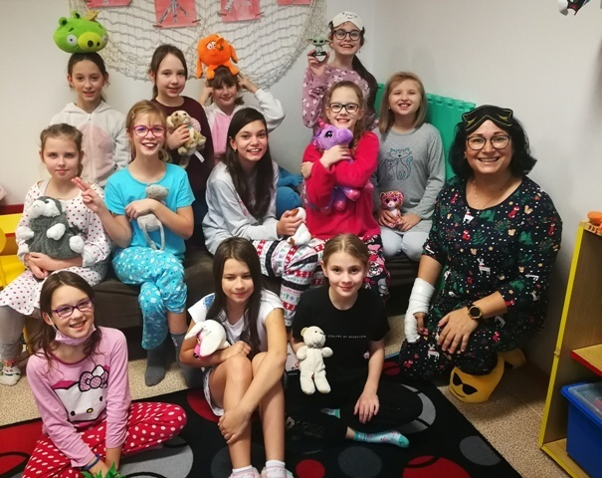
V lednu se uskutečnila výtvarná soutěž v jednotlivých odděleních na téma „Nejoblíbenější vánoční pohádka“. Proběhl také „Pyžamkový den”, kde si děti povídaly, s jakým mazlíčkem usínají a při které pohádce. Pak následovaly soutěže, sportovní aktivity na sněhu a kolektivní tvořivá práce „Sněhuláci“ ve venkovních prostorách před školní družinou. Ke konci měsíce jsme v jednotlivých odděleních začali nacvičovat básničky na besídku ke Dni matek a otců.
V měsíci únoru děti 2. oddělení navštívily městskou knihovnu na téma „Valentýnské tvoření”. Paní knihovnice děti seznámila s životopisem sv. Valentýna a následovalo vyrábění přáníčka pro někoho, koho mají děti rády. I v tomto měsíci probíhaly aktivity na sněhu, které si děti velmi užívaly a trávily čas na čerstvém vzduchu. Pokračoval také nácvik básniček a tanečků na besídku.
Začátkem měsíce března proběhl „Den otevřených dveří“, kde si mohli rodiče prohlédnout jednotlivá oddělení školní družiny vyzdobená pracemi dětí i nahlédnout do zájmových kroužků v rámci školní družiny. Každý rok se školní družina zapojuje také do školního projektu „Čteme s kamarády“. Letos si paní vychovatelky spolu s as. pedagoga připravily v prostorách malé tělocvičny dramatizaci pohádky „O Šípkové Růžence“. Děti nejprve musely formou hádanky poznat, o jakou pohádku se jedná.
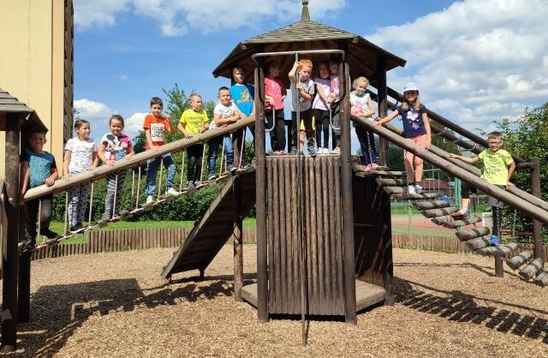
V měsíci dubnu proběhl projekt ,,Den zdraví“, do kterého se zapojily děti všech oddělení. Cílem projektu bylo, aby si děti uvědomily, že zdraví je dar, kterého by si měly vážit. Motivací byly děti vedeny ke zdravému životnímu stylu, který je založen mimo jiné na vhodné stravě a pohybové aktivitě, jež si mohly vyzkoušet jízdou na koloběžkách v lesoparku. Děti 3. - 5. oddělení navštívily městskou knihovnu na téma „Den Země”. Paní knihovnice si s dětmi povídala o ekologii, možnostech šetření elektrickou energii a třídění odpadu. Pak následovaly soutěže. Na Den Země proběhl v okolí školní družiny jarní úklid. Také se pokračovalo v nácvicích na besídku v prostorách tělocvičny.
V květnu proběhla v prostorách velké tělocvičny besídka ke Dni matek a otců. Děti rodičům poděkovaly básničkami, písničkami, předaly maminkám krásná srdíčka, která si vyrobily, zatancovaly a zahrály na flétnu.
V červnu děti oslavily Den dětí v prostorách lesoparku. Ve skupinkách plnily na deseti stanovištích sportovní, vědomostní a pohádkové úkoly, za které byly odměněny sladkostmi. Akce se dětem moc líbila. Poděkování patří pí. vychovatelkám za přípravu a as. pedagoga za organizační výpomoc. Na konci měsíce si pí. vychovatelky s dětmi popřály příjemné strávení letních prázdnin a následně byly děti poučeny o chování a bezpečnosti během prázdnin.
Během celého školního roku mohly děti navštěvovat zájmové činnosti:
Relaxační cvičení, které je prevencí špatného držení těla, vad páteře a plochých nohou. Děti s nadbytečnou energií mohly navštěvovat Zumbu a Sportovní aktivity, ve kterých si ověřily svou fyzickou kondici. V Deskových hrách rozvíjely slovní zásobu a logické myšlení. Procvičovat si zábavnou formou učivo mohly v činnosti Digitální technologie v zájmovém vzdělávání. Při všech aktivitách byly vždy děti poučeny o chování a bezpečnosti.
Po celý školní rok se vychovatelé zaměřili na individuální a skupinovou práci s dětmi zaměřenou na sportovní aktivity a přírodu dle možností vyplývajících z dané situace. Při výchovně vzdělávací činnosti využívali komunitní kruh, ve kterém řešili postavení mezi vrstevníky a staršími dětmi, výchovné a jiné problémy, ale také vyslyšená přání dětí.
Metodická sdružení vychovatelek probíhala dle ročního plánu, v případě potřeby i mimo uvedené termíny. Pro výchovně vzdělávací činnost vychovatelé využívali dostupnou pedagogickou literaturu, časopisy pro děti, metodické materiály pro školní družinu, které získali při účasti na seminářích. Dalším zdrojem k čerpání inspirace na výchovné činnosti byly internetové stránky.
Během celého školního roku byla velmi dobrá spolupráce s třídními učiteli a rodiči. Na velmi dobré úrovni probíhala také spolupráce s Městskou knihovnou Havířov-Šumbark.
Posláním vychovatelů ve školní družině je snažit se podporovat individuální rozvoj každého dítěte, obohacovat denní program žáka o aktivity při zájmových, relaxačních, pravidelných výchovných a vzdělávacích činnostech, přípravou na vyučování, příležitostnými akcemi a nabídkou spontánních aktivit. Školní družina je místem, kde je prostor pro uplatnění jednotlivce, kde se cítí každé dítě dobře a bezpečně, je rozvíjeno, chápáno a oceňováno. Děti by se zde měly naučit žít v kolektivu svých vrstevníků, aby poznaly kamarádství a pocit, že se mají všichni rádi. Jejich nejdůležitějším partnerem jsou vychovatelé, třídní učitelé, asistenti pedagoga, rodina – rodiče, prarodiče, sourozenci, spolužáci a kamarádi. Zájmy a schopnosti dětí rozvinuté v zájmové mimoškolní činnosti se odrazí v pozdějším věku při rozvoji jejich osobnosti.

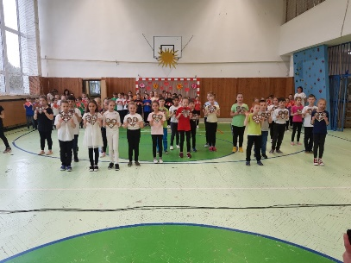
Besídka v ŠD „Den matek a otců“
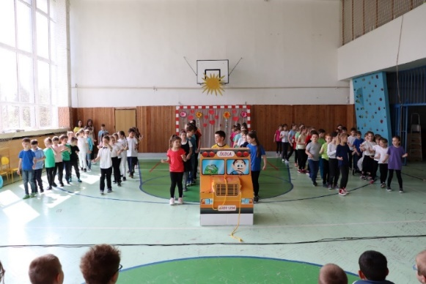
Dne 5. 5. 2022 se konala v tělocvičně naší školy besídka školní družiny ke Dni matek a otců. V dopoledních hodinách děti své vystoupení předvedly svým spolužákům, v odpoledních hodinách rodičům. Besídku uvedla paní ředitelka krátkým proslovem, ve kterém přivítala rodiče. Následovalo taneční vystoupení se srdíčky, která děti vyrobily z papíru
a předaly maminkám. Poté děti předvedly, co se naučily v zájmovém kroužku hraní na flétnu, dramaticky ztvárnily píseň „Říkej mi táto“, následovalo vystoupení kroužku Zumby a besídku zakončil společný tanec. Účast rodičů byla velká, jejich spokojenost a míra dojetí taktéž.

5.23 Účast na zotavovacích akcích a lyžařských a plaveckých kurzech

Akce | Počet zúčastněných žáků
Ozdravný pobyt | 41
Lyžařský kurz | 43
Plavecký kurz | 83

5.24 Vyhodnocení plánu environmentální výchovy

Září 2021 | - Ve dnech 16. 9. – 22. 9. probíhal Evropský týden mobility 2021. (Mgr. Smékalová, Mgr. Pešková)  - Dne 17. 9. proběhla dopravní soutěž pro 1. stupeň. (Mgr. Smékalová + TU 1. stupně)  - V měsíci září se naše škola opět zapojila do projektu Kola pro Afriku (Mgr. Pawlasová) a projektu Ovoce, zelenina a mléko do škol. (TU 1. a 2. stupně)
Říjen  2021 | - Dne 1. 10. se na 2. stupni uskutečnila Cyklistická minisoutěž v rámci světového Dne bez aut. Soutěžící si ověřili znalosti ze zdravovědy, pravidel silničního provozu a povinné výbavy kola, dále pak šikovnost, zručnost a rychlost. (Mgr. Pešková + TU 2. stupně)  - Dne 11. 10. proběhla praxe na dopravním hřišti Havířov-Šumbark třídy IV. B, IV. A. (Mgr. Novotná, Mgr. Šulec)  - Dne 11. 10. proběhla exkurze Kozí farma, třída II. A. (Mgr. Firlová)  - Dne 12. 10. proběhlo školní kolo Přírodovědný klokan, vybraní žáci 8. – 9. ročníků. (Mgr. Pešková)  - Dne 14. 10. proběhla exkurze Svět techniky Ostrava, třída VII. C. (Mgr. Klimková)  - Dne 15. 10. proběhla exkurze Kotulova dřevěnka Havířov, třída III. A. (Mgr. Rudzká)  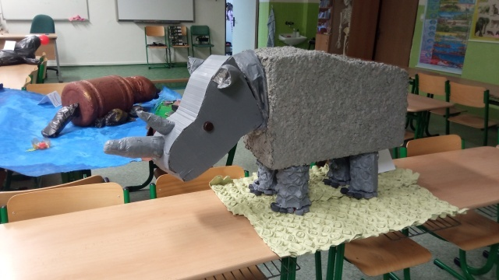  - Dne 21. 10. proběhl na 2. stupni projektový den „Ohrožení savci“. Každá třída si vylosovala jednoho ohroženého savce a měla za úkol se co nejpodrobněji seznámit s vybraným zástupcem, splnit zadané úkoly, vytvořit informační obraz s co nejvíce zajímavostmi a vytvořit napodobeninu zvířete. (Mgr. Pešková, Mgr. Stillerová, TU 2. stupně)  - Dne 26. 10. proběhla exkurze do Planetária Ostrava, program „Tajemství korálových útesů“, žáci 7. ročníku. (Mgr. Kupská, Mgr. Klimková)
Listopad  2021 | - Dne 12. 11. se uskutečnila Soutěž mladých zoologů v ZOO Ostrava, vybraní žáci 2. stupně. (Mgr. Pešková)  - Dne 18. 11. proběhla teorie dopravní výchovy, třídy IV. A, IV. B. (Mgr. Šulec, Mgr. Novotná)  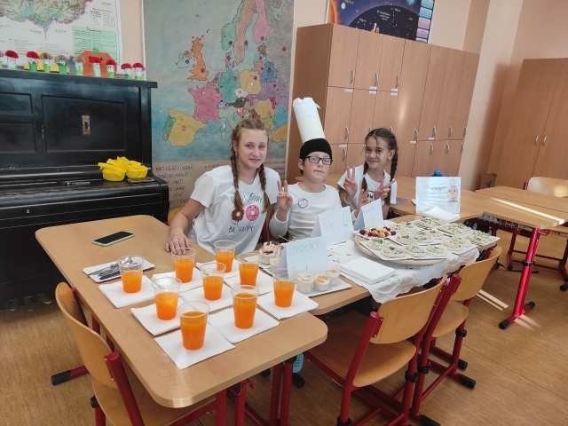  - Dne 18. a 25. 11. se třídy III. B, V. B, VIII. B zapojily do projektu Zdravé svačinky ve školách hrou – projekt MAP II Havířov. Žáci se zábavnou formou seznamovali se zásadami zdravé výživy, vyplňovali pracovní listy, vyráběli ve skupinkách vlastní pomazánky a připravovali ovocné nápoje. Vítězné recepty se staly součástí elektronické kuchařky.  - Dne 27. 11. proběhlo finálové kolo Soutěže mladých zoologů, ZOO Ostrava, vybraní žáci IX. A. (Mgr. Pešková)  - Dne 30. 11. proběhla exkurze do Planetária Ostrava, program „Pátrání po mimozemských civilizacích“, žáci 9. ročníku. (Mgr. Pešková, Mgr. Kupczak)
Prosinec  2021 | - Dne 2. 12. proběhla konference Ochrana biodiverzity. (Mgr. Pešková)  - Dne 6. 12. proběhla teorie dopravní výchovy, třídy III. A, V. A, V. B. (Mgr. Rudzká, Mgr. Vandriaková, Mgr. Pawlasová)
Leden  2022 | - Dne 12. 1. proběhla dopravní výchova, třídy VIII. B, VIII. C. (Mgr. Miklasová, Mgr. Rektoříková, Mgr. Švrček, Mgr. Stach)  - Dne 17. 1. proběhla exkurze do Planetária Ostrava, program „Tajemství korálových útesů“, žáci 8. ročníku. (Mgr. Kupská, Mgr. Faltýnková)  - Dne 18. 1. proběhla dopravní výchova, třídy III. A, III. B, VIII. A. (Mgr. Rudzká, Mgr. Křižáková, Mgr. Kupská, Mgr. Mikešová, Mgr. Faltýnková)  - Dne 18. 1. proběhla beseda s MP program „Bezpečně do cíle“, třídy I. A, I. B. (Mgr. Rettová, Mgr. Houdová)  - Dne 19. 1. proběhla beseda s MP, program „Bezpečně do cíle“, PT. (pí. asistentka Janulková)  - Dne 20. 1. proběhla beseda s MP – „Dopravní výchova“, třídy II. A, II. B. (Mgr. Firlová, Mgr. Smékalová)  - Dne 24. 1. proběhla beseda s MP – „Dopravní výchova“, třídy III. A, III. B. (Mgr. Rudzká, Mgr. Křižáková)  - Dne 25. 1. proběhla beseda s MP – „Průkaz cyklisty“, třída IV. A. (Mgr. Křižáková)  - Dne 26. 1. proběhla beseda s MP – „Průkaz cyklisty“, třída IV. B. (Mgr. Stankušová)  - Dne 28. 1. proběhla beseda s MP – „Nebezpečný internet“, třídy V. A, V. B. (Mgr. Šulec, Mgr. Pawlasová)
Únor  2022 | - Dne 17. 2. proběhla teorie dopravní výchovy, třídy IV. A, IV. B. (Mgr. Stankušová, Mgr. Šulec)  - Dne 22. 2. proběhla beseda s MP – „Pes není hračka“, třídy VI. A, VI. B, VI. C. (Mgr. Švrčeková, Mgr. Kopecká)
Březen  2022 | - V termínu 21. 3. – 25. 3. proběhl LVK na chatě Solitér v Karlově pod Pradědem. Výcviku se zúčastnilo 43 žáků 7. – 9. ročníků. (Mgr. Pešková, Mgr. Rektoříková, Mgr. Stillerová, Mgr. Fábry, pí. vych. Adamcová)
Duben  2022 | - Dne 1. 4. proběhla teorie a praxe na DDH Havířov-Šumbark, třídy V. A, V. B. (Mgr. Vandriaková, Mgr. Pawlasová)  - Dne 13. 4. se uskutečnil školní projekt pro žáky 1. stupně Den zdraví. Ve třídách hovořili žáci i učitelé o zdraví, zdravém životním stylu. Celý den se žáci snažili odolat sladkým i slaným pochutinám, ve všech hodinách si formou pracovních listů ověřovali své znalosti o zdravém způsobu života, racionálním stravování a dostatku vhodného pohybu. (TU 1. stupně)  - Dne 20. 4. se uskutečnila beseda v knihovně na téma Den Země, ŠD. (pí. vychovatelka Adamcová)  - Dne 22. 4. se uskutečnil projekt Den Země (začlenění témat do výuky) 1. stupeň. (TU 1. stupně)  - Dne 22. 4. Den Země – aktivity na náměstí Republiky, třídy VI. A, VI. B, VI. C, IX. A, IX. B. (TU)
Květen  2022 | - Dne 2. 5. proběhla exkurze do ZOO Zlín – ocenění projektového dne „Ohrožení savci“, třídy VI. A, IX. A, 2 žáci VIII. B. (Mgr. Pešková, Mgr. Inemanová)  - Dne 11. 5. se prodávaly na naší škole kytičky preventivní akce Český den proti rakovině. (Mgr. Miklasová)  - Dne 18. 5. proběhla Dopravní soutěž mladých cyklistů DDH Havířov-Šumbark, vybraní žáci 5. a 8. ročníků, pomoc při organizaci žáci IX. A. (Mgr. Smékalová, Mgr. Rudzká, Mgr. Vandriaková)  - Dne 19. 5. proběhla teorie a praxe na DDH Havířov-Šumbark, třídy IV. A, IV. B. (Mgr. Šulec, Mgr. Stankušová)  - Dne 20. 5. se uskutečnil projekt „Veselé zoubky“, třídy I. A, I. B. (Mgr. Rettová, Mgr. Houdová)  - Dne 30. 5. – 3. 6. se uskutečnila ŠVP – Palkovické Hůrky, 41 žáků 3. ročníku. (Mgr. Rudzká, Mgr. Křižáková, pí. asist. Kalábová, pí. vychov. Adamcová, pí. Seidlová)
Červen  2022 | - Dne 10. 6. proběhla exkurze Koutek environmentální výchovy ZŠ a SŠ Školní, žáci 6. ročníku. (Mgr. Rektoříková)
Průběžné akce | - výlety do přírody zaměřené na pozorování a ochranu přírody v rámci turistického kroužku a školních výletů  - průběžné zařazování témat s EVVO do jednotlivých předmětů dle ŠVP  - péče o zeleň ve třídách a na chodbách  - šetření el. energií, vodou a teplem  - uplatňování ekologických témat při vycházkách do přírody (žáci 1. stupně a školní družina)  - využívání školního atria žáky k výuce, k relaxaci a odpočinku

5.25 Projekty EU, školní projekty, významné akce školy:

Sport do škol pro žáky 1. tříd
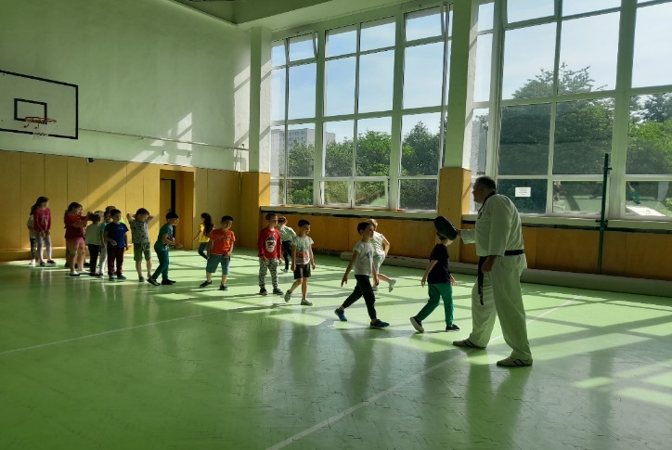
Letošní školní rok odstartoval na naší škole projekt „Sport do škol“. Cílem projektu je zapojit děti do sportovních aktivit, ukázat jim, jak vypadají tréninky pod vedením zkušených trenérů v daném sportovním odvětví.
V měsících březnu, dubnu, květnu a červnu 2022 si tedy mohli naši žáci 1. ročníku vyzkoušet, jaké jsou tréninky hokejistů, jak probíhají tréninky parkouru, boxu a taekwonda.
Všichni trenéři měli pro žáky připraveny zajímavé rozcvičky, hry, překážkové dráhy a další sportovní aktivity. Vše si naši nejmenší užili s chutí, nadšením a elánem. Velmi nás těší, že se naše škola tohoto projektu zúčastní i v příštím školním roce.

Den otevřených dveří
Naše škola se prezentuje veřejnosti v rámci „Dne otevřených dveří“. Ten letošní proběhl 17.3. 2022 od 9:00-16:00. Organizačně měli tento den na starosti ZŘŠ pro 2. stupeň (Mgr. R. Rektoříková) a výchovný poradce (Mgr. M. Švrček), kterým v tento den pomáhali vycházející žáci školy. Výuka probíhala ve všech kmenových třídách 1. a 2. stupně i v odborných učebnách při otevřených dveřích. Návštěvníky po škole tradičně provázeli vybraní žáci a žákyně 9. ročníku. Lidé, kteří se přišli do naší školy podívat, mohli nahlédnout do všech našich odborných učeben (př. cvičné kuchyně, chemie, zeměpisu a environmentální výchovy, přírodopisu, výtvarné výchovy, fyziky, počítačových a jazykových učeben, dílen, tělocvičen aj.) Skoro všechny tyto učebny prošly před pár lety modernizací, a proto jsou vybaveny novým nábytkem, pomůckami a stejně jako všechny kmenové učebny je většina z nich také vybavena interaktivními tabulemi, dataprojektory a multimediální katedrou s počítačem. Na dotazy návštěvníků kromě provázejících žáků odpovídali v dopoledních i odpoledních hodinách také pedagogičtí pracovníci školy 1. i 2. stupně a vedení školy. Před odchodem pak mohl každý návštěvník zapsat své dojmy z prohlídky do sešitu návštěv. Tak jako každý rok se i letos tento den setkal s kladným ohlasem.

Spolupráce základní školy s mateřskými školami
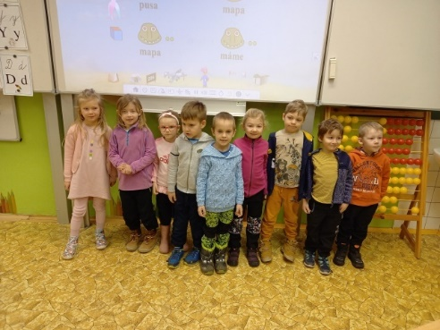
V průběhu měsíce března byly před plánovaným zápisem do prvních tříd pozvány děti z okolních mateřských školek na návštěvu do naší školy. Během 6 setkání si předškoláci se svými vyučujícími z MŠ Petřvaldská, Moravská a Mateřinka měli možnost prohlédnout prostory školy, společně se žáky prvního ročníku si vyzkoušeli hodinu českého jazyka a matematiky, děti přípravné třídy pak pro ně připravily pohybová cvičení. Pod vedením žákyň devátého ročníku se mohly děti podívat do jednotlivých oddělení školní družiny, do tělocvičny či školní jídelny. Učitelky mateřské školy obdržely informace pro rodiče budoucích prvňáků týkající se zápisu do prvních tříd.

Zápis dětí do prvního ročníku
Přihlašování k letošnímu zápisu dětí do prvního ročníku proběhlo poprvé prostřednictvím elektronického rezervačního systému. Na svůj slavnostní den byli budoucí prvňáci pozváni motivačním dopisem, který jim zaslali žáci současného 8. ročníku. Ti zároveň provázeli děti a jejich rodiče během celého zápisu. Do 1. ročníku naší školy pro školní rok 2022/2023 bylo ve dnech 4. a 5. dubna 2022 zapsáno celkem 52 žáků, z tohoto počtu bylo na základě žádostí zákonných zástupců a odborných doporučení uděleno 6 odkladů povinné školní docházky. V měsíci květnu proběhla společná schůzka s rodiči budoucích prvňáčků, kde jim byly předány informace k nástupu do školy.
Přípravná třída (PT)
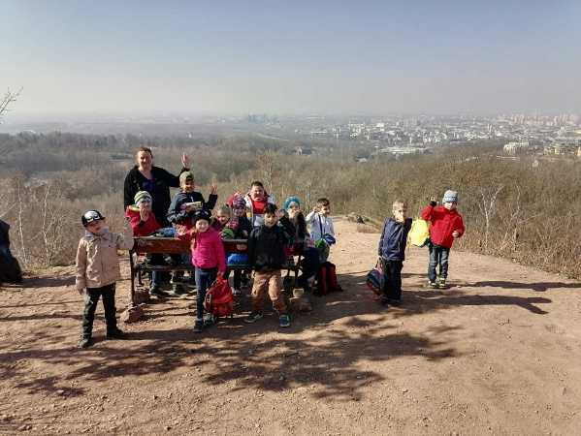
V průběhu školního roku 2021/2022 navštěvovalo přípravnou třídu 13 dětí. Ve výuce se věnovaly zejména rozvoji sociálních dovedností, získávání informací o přírodě, učily se roční období, dny v týdnu a měsíce. V jazykových dovednostech se děti naučily spoustu básní, vytleskat slabiky a vyvodit hlásku na začátku slova. Společně jsme přečetli spoustu pohádek a textů, seznámili se s písmenky. V předmatematických představách se děti naučily číslice od 1 do 10, geometrické tvary a práci s časovou osou. Ve výchovách výtvarné, tělesné i hudební se děti učily používat různé výtvarné potřeby, pohybově se zdokonalovaly a naučily se mnoho písní.
Děti PT navštěvovaly jednou měsíčně místní knihovnu. Paní knihovnice děti naučily správně zacházet s knihou. Děti zde vyráběly výtvarná díla na různá témata ročních období, věnovaly se tradicím, zahrály si společenské hry, naučily se chovat tiše a respektovat pravidla daná v knihovně.
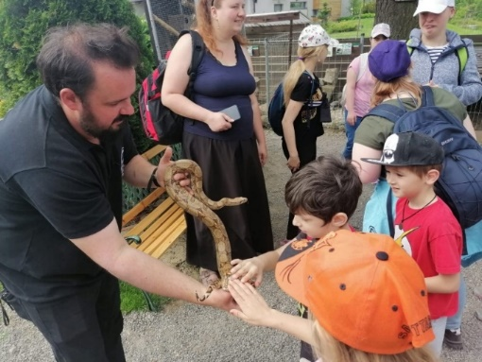
V rámci PT probíhaly také různé akce, např. čajový dýchánek, na kterém se děti učily správnému stolování, dále založily vlastní akvárium a staraly se o malé krevety, vyráběly draky, v zimě byly bobovat, o Vánocích se seznámily s tradicemi vánočních svátků, vyrobily si vlastní vánoční kalendář, slavily svátek Sv. Valentýna, věnovaly se českým tradicím jako je Masopust, upekly si vlastní masopustní koblihy a vytvořily masopustní průvod. Dále děti poznávaly náš region – vystoupaly na Haldu Ema, chodily krmit zvířata na místní malou farmu, navštívily mini Zoo ve Vendryni a na Den dětí prošly Čertí stezkou. Akce v přípravné třídě byly pestré, zábavné a poučné. U většiny dětí došlo k patrnému pokroku v úrovni znalostí a dovedností.

Dlouhodobá spolupráce školy s místní pobočkou Městské knihovny na ul. Gen. Svobody v Havířově-Šumbarku
Spolupráce naší základní školy s pobočkou Městské knihovny v Havířově-Šumbarku má dlouholetou tradici a je nedílnou součástí vzdělávacích aktivit nejen na 1. a 2. stupni, ale také v přípravné třídě a ve školní družině. V letošním školním roce byly pro žáky naší školy připraveny nejen tradiční besedy, ale také tematicky zaměřené tvořivé dílny a rovněž setkání se spisovatelkami.
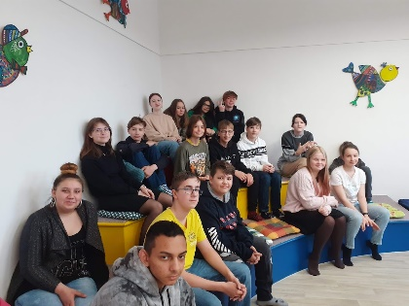
Děti z přípravné třídy se během několika besed seznámily s prostředím knihovny, jejími službami a procesem vzniku knihy, zúčastnily se setkání se spisovatelkou L. Rožnovskou a dvou tvořivých dílen. Žákům 1. ročníku byla určena beseda zaměřená na seznámení s prostředím knihovny a jejími službami, která byla navíc obohacena o ukázku nejzajímavějších knih pro danou věkovou kategorii. Pro žáky 2. ročníku byla připravena jak beseda zaměřená na pravěk, tak setkání se spisovatelkou Z. Pospíšilovou. Žáci 3. tříd pak navštívili dvě besedy věnované tématu „Harry Potter - Deník mladého čtenáře”, zúčastnili se setkání se spisovatelkou L. Rožnovskou a rovněž „Halloweenské tvořivé dílny“. Žákům 4. ročníku byly představeny knihy s humornou tématikou, pro žáky 5. tříd byla připravena beseda s názvem „Detektivní román”. Ke konci druhého pololetí navštívili knihovnu také žáci 7. ročníku, kteří se seznámili s publikacemi zabývajícími se problematikou dospívání, šikany, drog, poruch příjmu potravy a jinými nástrahami, s nimiž se teenageři mohou setkat. Pro děti ze školní družiny pak byly připraveny dvě tematické díly, a to „Valentýnské tvoření” a „Den Země”.
Smyslem těchto akcí je podporovat u dětí zájem o čtenářství, lásku ke knihám a rozvíjet jejich čtenářské kompetence, které jsou nedílnou součástí školního vzdělávacího programu. Všechny výše uvedené akce byly vysoce hodnoceny nejen pedagogy, ale také samotnými žáky, a proto věříme, že rovněž v příštím školním roce bude spolupráce naší základní školy s pobočkou Městské knihovny v Havířově-Šumbarku nadále pokračovat.

Pasování prvňáčků na čtenáře
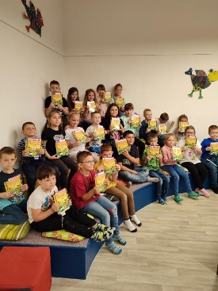
Naši prvňáčci pomalu končí svůj první školní rok. V měsíci červnu byli v místní knihovně slavnostně pasováni na čtenáře. Nejdříve si s paní knihovnicí povídali o správném zacházení s knihami, pak žáci jednotlivě poklekli a složili čtenářský slib všem knížkám. Slíbili, že se budou o knihy starat, chránit je a pravidelně číst. V závěru byli žáci odměněni pasovací listinou, hezkou knihou a čtenářským průkazem. Tato akce je milou motivací k tomu, aby si žáci oblíbili čtení a ve volném čase se mu s potěšením věnovali.

Astronomická olympiáda
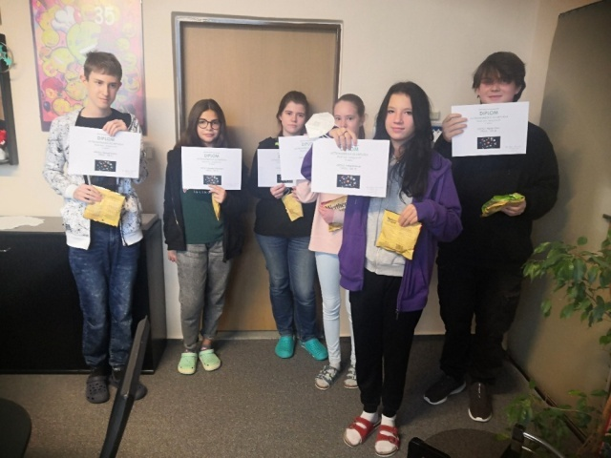
I v letošním školním roce na naší škole proběhla Astronomická olympiáda. Soutěžilo se ve dvou kategoriích, kategorii GH – 7. ročníky a kategorii EF – 8. a 9. ročníky. Žáci odpovídali na zajímavé otázky z oblasti astronomie. Otázky se týkaly planet, hvězd, souhvězdí, planetek a jiných vesmírných těles, astronomických přístrojů a vesmírných rychlostí. Žáci také prováděli výpočty a uplatnili tak znalost fyzikálních vzorců. V soutěži měli žáci předvést jak své znalosti v této oblasti, tak také schopnost vyhledat informace na internetu či v různých encyklopediích. Nejlepšími řešiteli kategorie GH byli Samuel Frehar ze třídy VII. C, který získal 46 bodů, Věra Hejkalová ze VII. B s 36 body a Klaudie Piotrowská ze třídy VII. A s 35 body. V kategorii EF se nejlepšími řešiteli stali Adrian Civín z VIII. B, který získal 30 bodů, Amálie Kaděrová z VIII. A s 27 body a Adéla Králová z VIII. C se ziskem 24 bodů. Do dalšího kola postoupili žáci, kteří získali minimálně 20 bodů, v kategorii GH se druhého kola zúčastnilo 18 žáků, v kategorii EF pak 10 žáků.

Návštěva Planetária
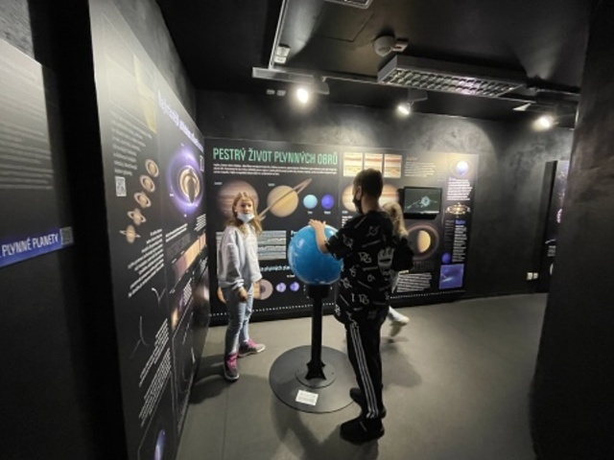
Tento školní rok navštívili planetárium žáci 7., 8. a 9. ročníku. Žáci 7. a 8. ročníku zhlédli pořad „Tajemství korálových útesů“, během něhož se dozvěděli mnoho zajímavých informací o tomto přírodním ekosystému, jeho významu pro lidstvo a vlivech, které korálové útesy ohrožují. V další části výukového programu se žáci seznámili s nejznámějšími hvězdami, planetami a souhvězdími. Pro žáky 9. ročníku byl připraven pořad „Ze Země do vesmíru“, který je seznámil s důmyslnými přístroji měřícími pohyb těles na obloze, dalekohledy a nejrůznějšími detektory. Žáci měli možnost prohlédnout si zblízka Slunce, blízké hvězdy a souhvězdí, zjišťovali polohu Slunce v Galaxii, proletěli se vesmírem, dověděli se, co jsou to galaktické kupy a spoustu dalších zajímavých informací. Projekce byla doplněna živým výkladem.

Hodnocení mezinárodní matematické soutěže Klokan
V pátek 18. 3. 2022 na naší škole proběhla mezinárodní matematická soutěž Klokan. Soutěžilo se ve čtyřech kategoriích – Cvrček, Klokánek, Benjamín a Kadet. Žáci řešili zajímavé matematické úlohy, které byly rozděleny do tří kategorií – lehké, středně těžké a náročné. Matematické úlohy kladly důraz na konstruktivní a logické myšlení. V kategorii Cvrček byli nejlepšími řešiteli Veronika Logová (II. B), Tobiáš Penčák (III. A) a Aneta Slowiková (III. B), v kategorii Klokánek dosáhli nejlepších výsledků Radim Lipový, Tereza Pavelková, Matyáš Korzec, Karolína Popová a Tereza Bělešová, všichni z V. A. Nejúspěšnějšími řešiteli kategorie Benjamín byli Alexandra Feberová (VI. B), Natálie Baranovičová (VI. C) a Adéla Valentová (VII. B). V kategorii Kadet dosáhli nejlepších výsledků žáci ze třídy IX. A – George Erich Gincel, Nikolas Lukáš, Marek Frais a Karolína Římanová.

Dolní oblast Vítkovice
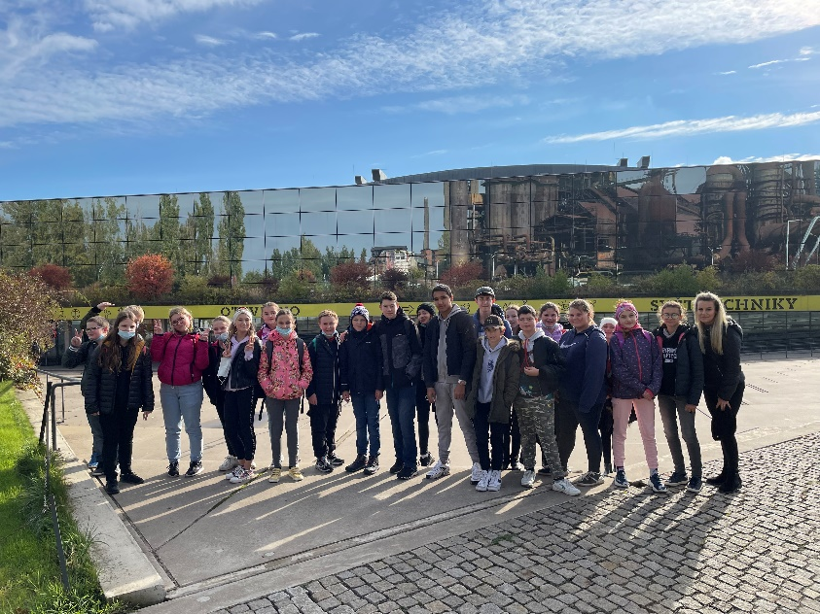
Dne 14. 10. 2021 se žáci třídy VII. C zúčastnili exkurze do Světa techniky v Ostravě-Vítkovicích. Výukový program, do kterého se žáci zapojili, se jmenoval „ínávorﬁŠ aneb tajemství utajených zpráv“. Exkurze byla pro žáky velmi přínosná, vyzkoušeli si jak zábavnou formou prolomit tajemství různých šifer, a měli dokonce možnost sami si zakódovat své vlastní zprávy. Dále byli seznámeni i s různými druhy šifer, které jsou založeny na matematických dovednostech. Jako bonus si z exkurze dovezli svůj vlastní výrobek, který si během výukového programu vytvořili, a to Ceasarovu šifru. Mimo to se také například naučili číst Braillovo písmo či Morseovu abecedu.

Projektový den biologie – Ohrožení savci
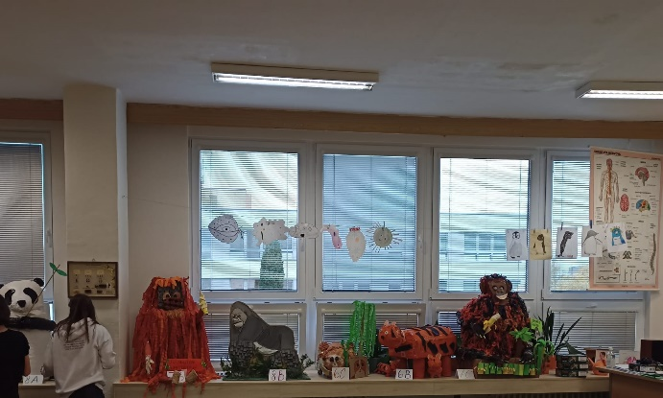
Dne 21. 10. 2021 proběhl na naší škole projektový den biologie, který se nesl ve znamení ochrany ohrožených savců. Každá třída měla za úkol se co nejpodrobněji seznámit s vybraným zástupcem savců, splnit zadané úkoly, vytvořit informační obraz se zajímavostmi a napodobeninu zvířete z recyklovaných materiálů. Cílem akce bylo, aby se žáci o těchto ohrožených savcích dozvěděli co nejvíce a mohli se tak připojit k jejich záchraně. Díky získaným informacím žáci pochopili význam jednotlivých savců pro planetu a uvědomili si skutečnost, že ztráta i jediného živočišného druhu vyvolá další ztráty, jelikož každý druh živočichů má na Zemi své důležité místo a závisí na něm životy živočichů dalších. Všechny třídy se projektu zúčastnily s nadšením a výsledky jejich práce byly neuvěřitelné. Nejlépe si vedly třídy VI. A, VIII. B a IX. A, které za odměnu navštívily dne 2. 5. 2022 Zoo Lešná. Příspěvek 5000,- na tuto exkurzi nám věnovala stavební firma z Brna.

Návštěva významného projektu v oblasti drogové prevence
Dne 2. 12. 2021 se žáci 8. ročníku zúčastnili protidrogového projektu s názvem „Revolution train“, v rámci něhož navštívili speciálně upravený vlak, který byl přistavený na havířovském nádraží. Vlak je určen pro děti od 12 do 17 let a zabývá se protidrogovou prevencí skrze (ne)šťastné příběhy. Ve vlaku bylo pro žáky připraveno několik multimediálních sálů, v nichž jim byl vyprávěn příběh několika mladých lidí. Postupně se vžívali do příběhu mladíka a dívky, kteří se od legálních drog, jako jsou cigarety a alkohol, dostali až k nelegálním tvrdým drogám – extázi a heroinu. Zatímco dívce se podařilo závislosti zbavit, mladík se předávkoval a zemřel. Části vlaku jsou navíc navrženy jako vnitřek lidského těla, které drogy postupně ničí. Tato sugestivní přednáška zanechala v našich žácích hluboké a snad i nesmazatelné stopy. Pomocí unikátního prostředí vlaku byli žáci vtaženi do děje a díky silným vjemům se zamýšleli nad zodpovědností nejen k vlastnímu životu.

Veselé zoubky
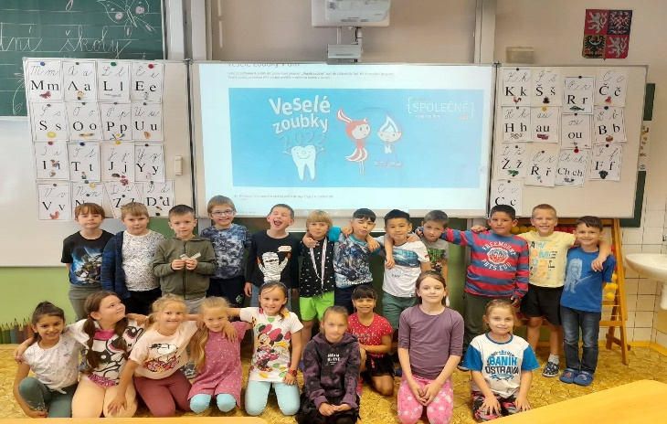
Dne 20. 2. 2022 se naši prvňáčci zapojili do projektu, který každoročně pořádá společnost dm drogerie market s.r.o., jehož cílem je pomoci dětem a jejich rodičům zorientovat se v oblasti správné péče o dětský chrup.
Proč je důležitá zubní prevence? Co je to preventivní prohlídka? Kolikrát denně si máme čistit zuby a jaké potraviny zubům neprospívají? Na tyto a mnoho dalších otázek žáci dostali srozumitelné odpovědi. Díky interaktivnímu programu se naučili názvy zubů a seznámili se s jeho vnitřní stavbou. Své nově získané znalosti si žáci ověřili v závěrečném testu. Největší radost udělaly žákům dárky, které dostali v závěru projektu.

Den čtení
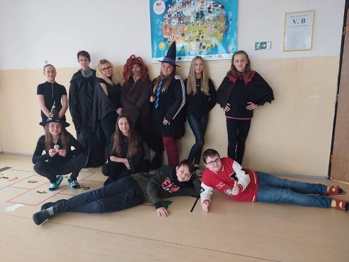
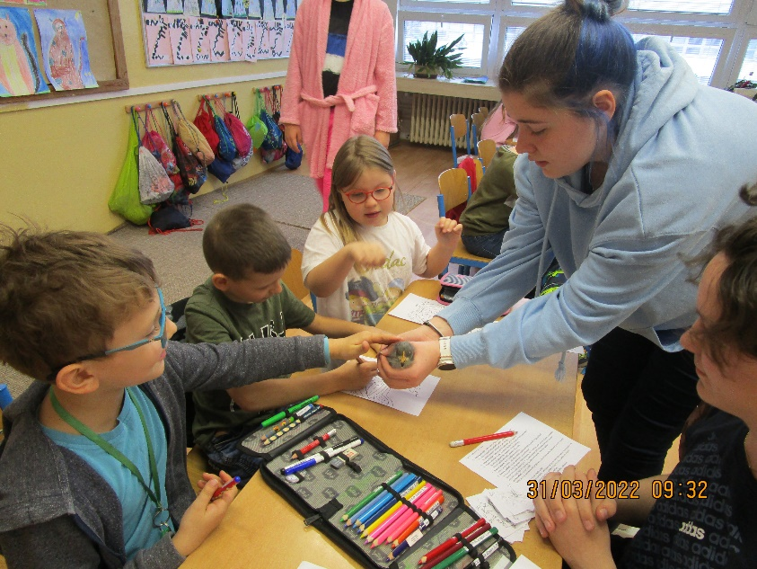
Dne 31. 3. 2022 se na naší škole konal projektový den Čteme s kamarády zaměřený na setkání a spolupráci žáků 1. a 2. stupně. V průběhu dopoledne se žáci 1. stupně v jednotlivých ročnících seznamovali s pohádkami a knihami O veliké řepě, O kohoutkovi a slepičce, O pejskovi a kočičce, Zlatovláska, Děti z Bullerbynu a Harry Potter a Kámen mudrců. K dané pohádce nebo knize měli spoustu zábavných úkolů a kvízů. Žáci 2. stupně si připravili krátkou dramatizaci dané pohádky a šli ji dětem 1. stupně předvést nebo vzorově přečíst. Ve druhé vyučovací hodině jste tak mohli na chodbách naší školy potkat Zlatovlásku a Jiříka, Hermionu a Harryho Pottera, pejska s kočičkou i slepičku s kohoutkem. Po krátké dramatizaci si žáci 2. stupně přisedli do lavic k žákům 1. stupně a plnili společně připravené pracovní listy, luštili křížovky, skládali puzzle, řadili věty textu nebo vybarvovali omalovánky na konkrétní pohádkové téma. Zbytek dopoledne se na 2. stupni nesl v duchu literatury – žáci vyhledávali informace o spisovatelích na internetu, účastnili se přednášky o ilustrátorech, četli ukázky, plnili pracovní listy, zhlédli filmové zpracování literárního díla a hráli jazykové hry. Projekt byl velmi zdařilý, zejména dramatizace textu se setkala s nebývalým úspěchem a žáci 1. stupně se už moc těší na příští ročník.

Recitační soutěž – I. stupeň
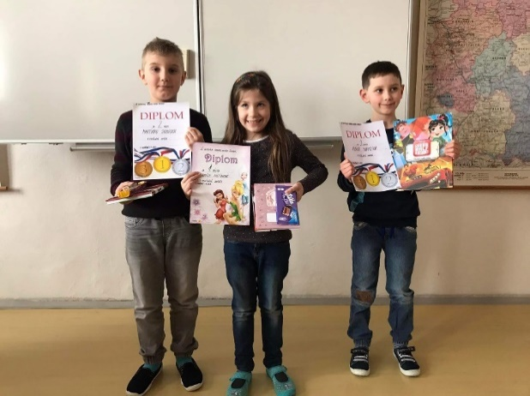
Ve čtvrtek 31. března 2022 proběhlo školní kolo oblíbené recitační soutěže. Na prvním stupni se soutěže zúčastnilo celkem 28 žáků prvních až pátých tříd. Nejlepší recitátoři z třídních kol postoupili do kola školního, kde soutěžili ve třech kategoriích. Opět jsme mohli slyšet celou řadu básní, které se žáci naučili krásně recitovat. I v letošním školním roce měla porota těžké rozhodování, protože každý se snažil přednést svou básničku co nejlépe. Nejlepšími recitátory v kategorii 1. tříd se stali Ema Faltýnková (I. A), Martin Svoboda (I. A) a Jakub Burkot (I. B). V kategorii 2. a 3. tříd přední příčky obsadili Michal Palička (III. A), Ondřej Šebela (III. A), Tereza Vařáková a Liliana Bendíková (II. B). V kategorii čtvrtých a pátých tříd byli nejlepšími recitátory Eliška Sydorová (IV. B), Vítězslav Šebesta (V. A) a Michaela Kondášová (V. A).

Recitační soutěž – II. stupeň
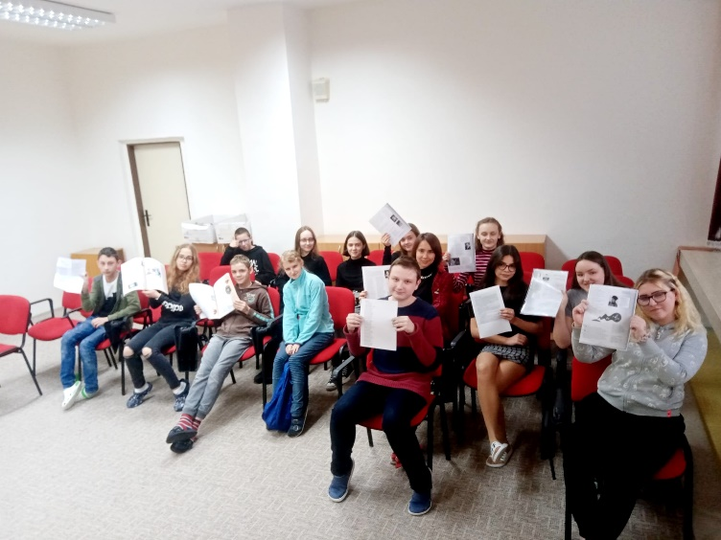
Ve čtvrtek 31. 3. 2022 v rámci projektového dne Čteme s kamarády proběhla na 2. stupni recitační soutěž. Tentokrát ovšem netradiční formou, a to uměleckým přednesem. Účastníci si tak mohli připravené texty donést a před porotou a ostatními soutěžícími je přečíst.
Tohoto netradičního kulturního zážitku se zúčastnilo 13 žáků, kteří soutěžili ve dvou kategoriích.
První kategorie byla pro žáky šestých a sedmých tříd. Na 3. místě se umístil Tomáš Urbančík z VI. A s básní Polévka ze sekery od Jiřího Žáčka, na 2. místě skončila Klaudie Piotrowská ze VII. A s básní Klíďo píďo od Jiřího Žáčka a na 1. místě se umístila Lucie Švarcová z VI. C s básní Dospělá slova od Petry Dvořákové.
Ve druhé kategorii se spolu utkali žáci osmých a devátých tříd. Na 3. místě se umístila Zuzana Karosková z VIII. A s básní Odvážné vyznání od Alexandra Sergejeviče Puškina, na 2. místě skončila Rebecca Rzymanová z IX. B s básní Opilý koráb od Arthura Rimbauda a na 1. místě se umístila Markéta Baligová z IX. B s básní Moje vlast od Boženy Němcové.
Děkujeme porotě a všem přednášejícím za krásný umělecký zážitek a těšíme se na následující ročník.

Vítání občánků 2022
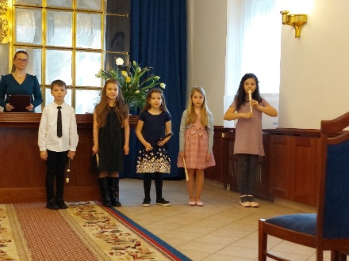
Vítání občánků se uskutečnilo na Zámku města Havířova v neděli 10. dubna 2022.
Vybraní žáci z kroužku Hra na flétnu si pod vedením Mgr. Pavly Rudzké a Mgr. Ludmily Firlové připravili krátký program. Nejenže hráli na flétnu známé lidové písně, ale také přednesli krásné básně, čímž obohatili den nejen rodičům, ale i novým malým občánkům města Havířova.
Žáci za zmíněný „kulturní program“ získali opět slova plná chvály, potlesk i malou odměnu jak od ceremoniářek, členky zastupitelstva Ing. Šillerové, tak i některých rodičů a prarodičů.
Odměnou jim jistě byla také pochvala od nás, paní učitelek.

Projektová hodina IGNITE
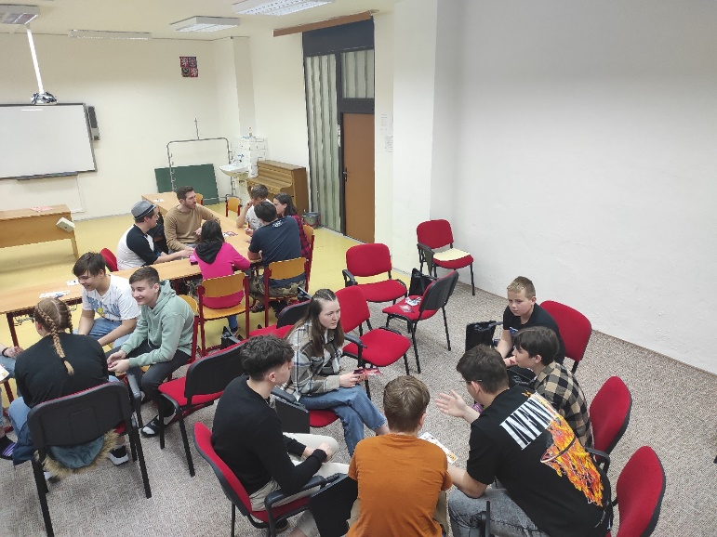
Dne 12. 4. 2022 proběhla výuka anglického jazyka ve třídě VIII. A netradičním způsobem. Pozvání do vyučovací hodiny přijali zástupci norské mládeže, kteří si pro naše žáky připravili hodinový interaktivní blok aktivit pojmenovaný IGNITE.
Po úvodním představení všech členů norského týmu byla žákům prezentována základní fakta a zajímavosti z oblasti norské geografie, stravování ve významné dny, školství a možnosti trávení volného času. Nabyté informace byly následně ověřovány v krátkém vědomostním kvízu, během něhož museli žáci své odpovědi formulovat v anglickém jazyce. Největších prostor byl pak věnován práci ve skupinách, v nichž žáci pod vedením norských mluvčích vedli diskuzi a měli tak možnost prakticky uplatnit své znalosti anglického jazyka.
Počáteční nervozita žáků rychle odpadla a celá hodina se nesla v příjemné a uvolněné atmosféře plné úsměvů a hlasitého smíchu. Této netradiční hodiny se zúčastnil také nadaný angličtinář Alex Brabec ze třídy IV. B, jehož jazykové schopnosti jsou na úrovni žáků 2. stupně.
Všem žákům se tato zajímavá projektová hodina líbila, aktivně se zapojovali do připravených aktivit a v budoucnu by uvítali častější návštěvy rodilých mluvčích v hodinách anglického jazyka.

Projekt Gen. Svobody
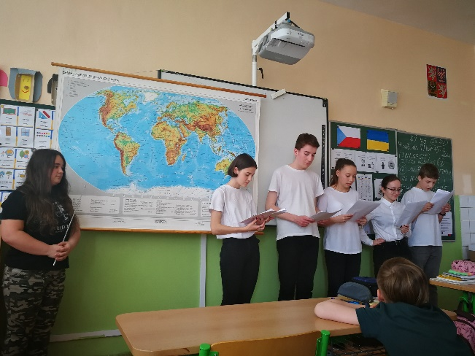
Dne 10. 5. 2022 proběhla na naší škole projektová hodina věnovaná osobnosti generála Svobody, jehož jméno škola hrdě nese. Hodina byla určena žákům 5. ročníku, kteří se tak mohli seznámit se životem významného vojenského velitele, ministra a v neposlední řadě také prezidenta Československé republiky.
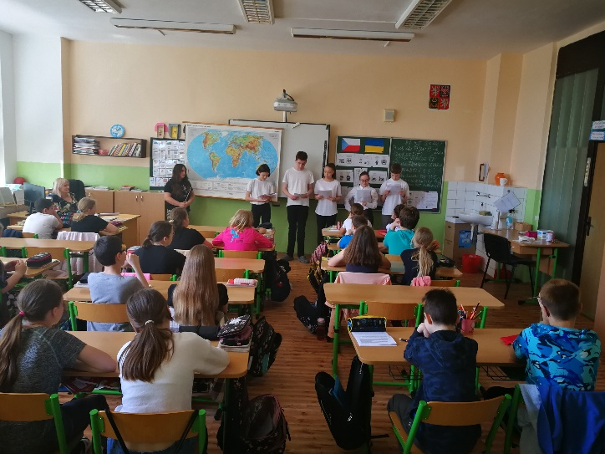
Žáci třídy IX. B v úvodu odehráli krátkou původní dramatizaci ze života Ludvíka Svobody, kterou nacvičili pod vedením Mgr. Radka Kupczaka, jenž je zároveň jejím autorem. Poté měli mladší spolužáci možnost klást zvídavé otázky a doplnit si tak hravou formou získané informace. Ve druhé části hodiny společně se žáky 9. ročníku vyplňovali křížovku vztahující se k odehranému textu, kterou pro ně připravila Simona Waloszková (IX. B). Závěrem každý žák obdržel omalovánku československého legionáře, jejíž autorkou je Markéta Baligová (IX. B).
Projektová hodina se po všech stránkách vydařila. Žáci prvního stupně získali množství cenných informací a jejich starší kamarádi se na chvíli proměnili v herce a učitele. Společně tak nejen objevovali minulost, ale byli také vtaženi do historie Šumbarku a v neposlední řadě získali informaci, proč se naše škola jmenuje právě po Ludvíku Svobodovi.

Legiovlak
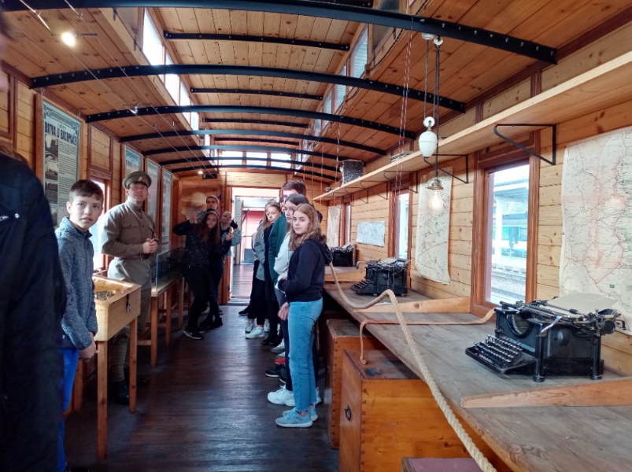
Dne 27. 9. 2021 se žáci 9. ročníku zúčastnili akce s názvem Legiovlak, která probíhala na vlakovém nádraží města Havířova. Akce byla interaktivní formou zaměřena na dějiny 1. světové války a československých legií. Žáci se prostřednictvím putovního muzea dozvěděli, jak legionáři žili a po boku koho bojovali. Jedinečnou atmosféru dokreslovali průvodci v dobových uniformách vojáků.
Prohlídka začala 15 minutovým videem, které přiblížilo několik významných osobností z řad legionářů. Poté následovala již samotná exkurze jednotlivými vagony. Žáci se seznámili s vozem polní pošty, těpluškou, plukovní prodejnou, krejčovskou a kovářskou dílnou, zdravotním, štábním, velitelským a obrněným vozem a vozem plošinovým. Mohli se také podívat na staré exempláře věcí, které u sebe legionáři nosili, jako byly například zbraně, různé spisy písní, hygienické potřeby nebo suvenýry. K vidění byly také speciální prostředky medicíny, ukázky legionářských uniforem i arzenálu. Veškeré otázky žáků byly průvodcem ochotně zodpovězeny. Prohlídka byla ukončena sokolským pozdravem „nazdar“.

Školní projekt „Holocaust“
Ve školním roce 2021/2022 se žáci 9. ročníku měli opět, po dlouhé pauze způsobené pandemii viru Covid-19, zúčastnit tradiční exkurze do koncentračního tábora v polské Osvětimi, která se však bohužel ani tentokrát neuskutečnila. Obavy z bezpečnostních rizik spojených s vývojem války na Ukrajině převážily, a tak byla exkurze znovu zrušena. V návaznosti na tuto exkurzi měli žáci pod vedením vyučujících dějepisu, českého jazyka a výtvarné výchovy spoluvytvářet doprovodný projekt Holocaust, jehož náplní měly být prezentace úvah žáků na téma: „Jak se změnil můj život po návštěvě koncentračního tábora“ a zároveň seznámení posluchačů s počítačovými prezentacemi s výše zmíněnou tématikou. Formát celého projektu zůstal zachován, ale jeho obsah byl přizpůsoben okolnostem. Úvahy byly reflexí na zhlédnuté filmy o hrůzách holocaustu.
Vzhledem k tomu, že hlavní náplní výuky dějepisu v devátém ročníku je právě přiblížení historické etapy 1. poloviny 20. století, je tento projekt završením celoroční práce žáků. Samotný projekt každoročně zahajuje dne 27. ledna rozhlasová relace k výročí osvobození koncentračního tábora Osvětim. Následuje příprava výtvarného ztvárnění symbolů holocaustu tak, jak je vnímají jednotliví žáci. Vzniká tak jedinečné portfolio žákovských prací, které jsou při samotné mini konferenci vystavovány. Tato specifická výtvarná díla vznikají v průběhu hodin výtvarné výchovy pod odborným vedením pana učitele Mgr. M. Fábryho.
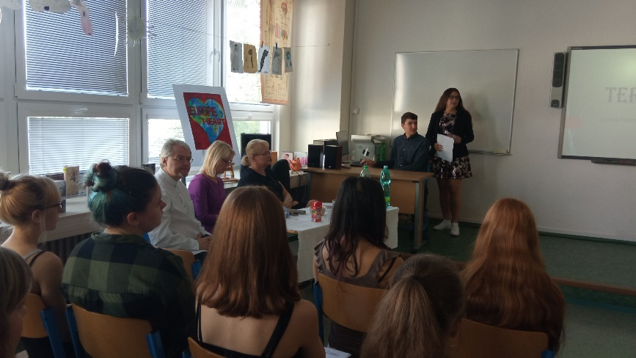
Další dílčí částí projektu je promítání dokumentů „Holocaust“ a „Auschwitz“ v průběhu hodin dějepisu. V letošním školním roce probíhala zmiňovaná videoprojekce již v měsíci květnu.
Vyvrcholením celého projektu pak byla žákovská mini konference, která proběhla dne 2. 6. 2022 za přítomnosti paní ředitelky Mgr. D. Kondělkové a paní zástupkyně Mgr. R. Rektoříkové. Žáci se podělili o své pocity a myšlenky v podobě úvah a o fakta, která nastřádali studiem historických skutečností a následně je zpracovali prostřednictvím počítačových prezentací. V průběhu samotné mini konference byly zároveň vystaveny žákovské plakáty s tematikou holocaustu. Nejlepší žáci, Markéta Baligová, Ondřej Kempný, Vojtěch Starinský, Zuzana Pochylová, Simona Szewieczková, Dominika Lauberová a Simona Waloszková, byli za své úvahy a počítačové prezentace oceněni věcnými dary zakoupenými SRŠ.
Vedením tohoto celoročního projektu byl pověřen Mgr. R. Kupczak, velké poděkování patří také paním učitelkám Mgr. P. Inemanové, Mgr. L. Kopecké a pánům učitelům Mgr. M. Fábrymu a Mgr. M. Švrčkovi za jejich podíl na realizaci celé akce. Celý projekt se vydařil a těšíme se na jeho pokračování v příštím školním roce.

Kola pro Afriku
Projekt Kola pro Afriku funguje již deset let a doposud pomohl v Gambii již asi deseti tisícům školáků. Společnost Kola pro Afriku o.p.s. byla založena v roce 2012 v Ostravě. Jejím posláním je prostřednictvím iniciativy české společnosti umožnit dětem v Africe cestu ke vzdělání. Tuto cestu dětem umožní kola, která darují lidé v České republice. Kola přivezená do Afriky podpoří celkovou gramotnost, zajistí větší možnost pracovního uplatnění, zvýšení občanského statutu lidí v Africe a podporu lidských práv. Kola jsou získávána od lidí, kteří je odevzdávají na sběrných místech po celé České republice. Mezi sběrná místa patří i naše škola. Letos jsme nasbírali 38 kol. Cesta jednoho kola od dárce k dítěti v Gambii trvá asi půl roku a stojí přibližně 3500 Kč. Tato cesta není nijak jednoduchá, protože kola je potřeba vybrat, seřídit, opravit, přepravit na lodi do Gambie, vybrat vhodné školy, zaškolit mechaniky a teprve poté je možné předat kola konkrétní škole a jejím žákům.

Nejkrásnější vánoční ozdoba
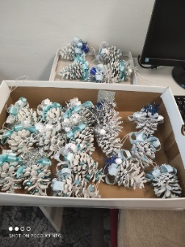
Naše školní družina se ve školním roce 2021/2022 opět zapojila do městské soutěže „Nejkrásnější vánoční ozdoba“, kterou vyhlásil Magistrát města Havířova. Děti pod vedením paní vychovatelek Lenky Daňkové a Jany Venglařové vyráběly závěsné šišky v bílo-modro- stříbrné barvě. Nejprve děti nasbíraly šišky při vycházce a pak je barvily ve výtvarné činnosti bílou temperou. Dokončení stuhami, perličkami a hvězdičkami dodělaly tavnou pistolí
paní vychovatelky, ale děti byly nápomocné. Výrobky byly předány do vestibulu magistrátu, aby se staly součástí výzdoby vánočního stromečku. Slavnostní vyhodnocení bylo sice z důvodu pandemie COVID-19 zrušeno, ale děti se i tak mohly radovat z bohaté odměny
a diplomu „Za originální kolekci vánočních ozdob 2022“. Toto ocenění bylo ve škole předáno pracovnicí odboru školství.

Plavecký výcvik
Součástí obsahu vzdělávacího předmětu tělesná výchova je také výuka plavání. Výuka probíhala v rozsahu 20 lekcí a byla určena žákům 2. a 3. ročníku.
Úkolem základního plaveckého výcviku ve 2. ročníku je především zbavit žáky strachu z vody, naučit je základní orientaci ve vodě, základní plavecké způsoby a dovednosti. Žáci ve 3. ročníku jsou vedeni zkušenými lektorkami ke zdokonalování svých plaveckých dovedností. Na základě úrovně zvládání plaveckých stylů byli žáci rozděleni do skupin.
Počáteční ostych z vody a napětí dokázali všichni žáci překonat také díky využití pomůcek. Při výuce používali plavecké pásky, nadlehčovací kroužky, velké plavecké desky a velmi oblíbené žížaly.
V závěru plaveckého výcviku si žáci měli možnost poměřit své síly při plaveckých závodech.
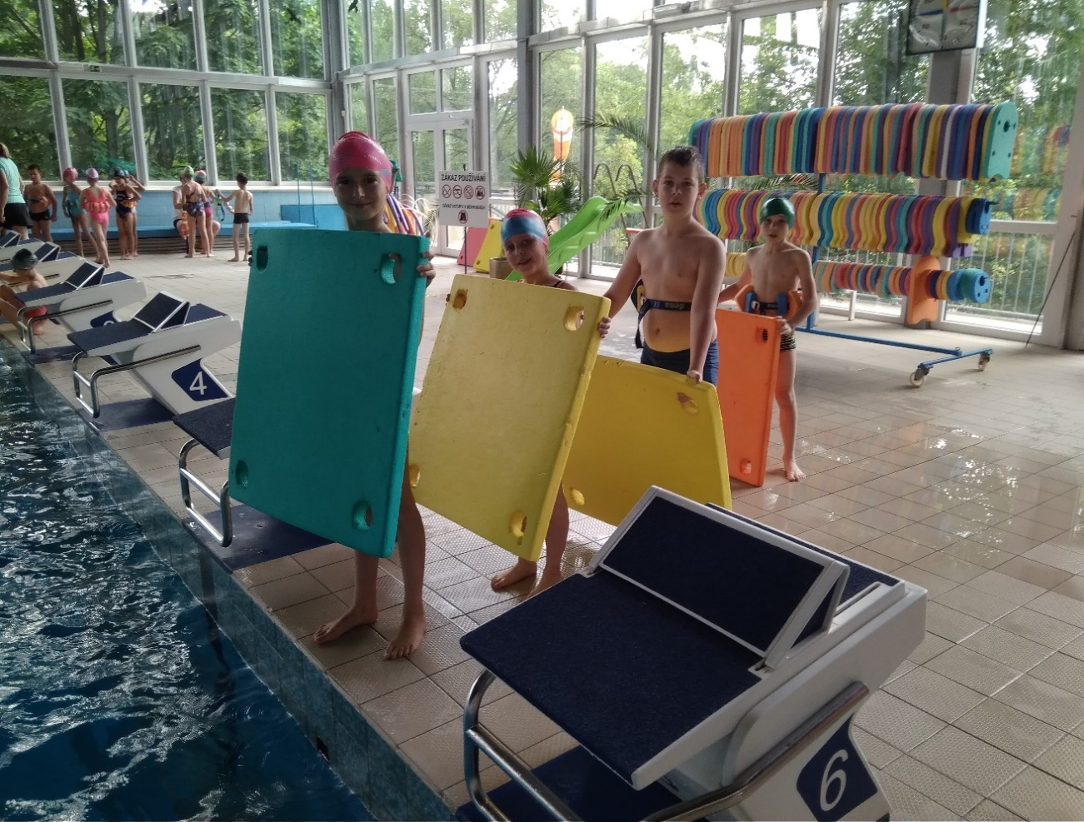

Lyžařský výcvikový kurz v Karlově pod Pradědem
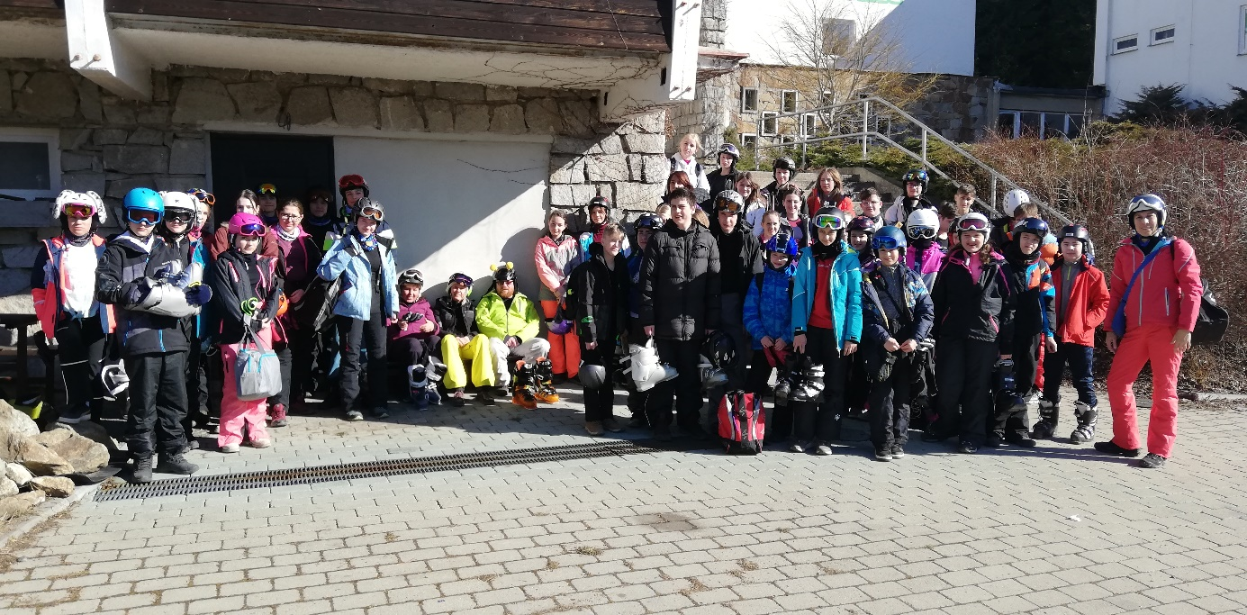
V termínu od 21. do 25. března 2022 se žáci 2. stupně vydali na lyžařský kurz do Karlova pod Pradědem. Kurzu se zúčastnilo celkem 43 žáků a 5 pedagogických pracovníků. Ubytováni bylo zajištěno kousek od sjezdovek na horské chatě Soliter. V pondělí odpoledne byli žáci dle svých lyžařských schopností rozřazeni do skupin, v nichž pak v dalších dnech probíhala výuka lyžování. Ve čtvrtek a v pátek byl pro žáky připraven závod ve slalomu, který všichni lyžaři úspěšně zvládli. Volný čas po lyžování byl vyplněn společenskými a zábavnými hrami, vědomostním kvízem a diskotékou. Celý týden panovalo teplé a slunečné počasí, které jen umocnilo příjemnou a pohodovou atmosféru celého lyžařského kurzu, který přispěl také k utužení školního kolektivu.

Škola v přírodě – Palkovické Hůrky
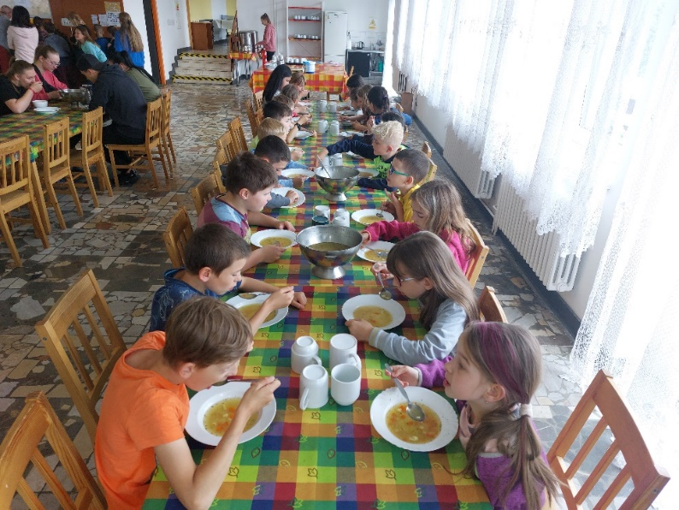
Ve dnech 30. 5. – 3. 6. 2022 se žáci III. A a III. B a vybrané žákyně ze 4. a 5. ročníku zúčastnili školy v přírodě nedaleko Frýdku-Místku v Palkovických Hůrkách.
Pedagogové a vychovatelky si pro žáky připravili na celý týden bohatý program.
V pondělí se účastníci seznámili s okolím rekreačního střediska. Žáci si prohlédli fotbalové a volejbalové hřiště, které bylo hojně využíváno, ať už u řízených aktivit, nebo během volného času.
Od úterý vždy v dopoledních hodinách probíhala výuka v přírodě.
Během úterního odpoledne za žáky dorazili profesionální hasiči. Žáci si mohli sednout do hasičského vozu, mohli si nasadit hasičskou přilbu, vyzkoušet hydraulické nůžky a držet hadici s tekoucí vodou. V podvečer žáci absolvovali procházku k rozhledně Panorama.
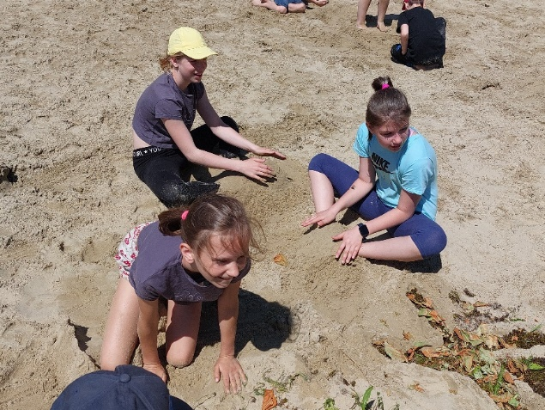
Ve středu na Den dětí se žákům představila veterinární lékařka a fyzioterapeutka. Žáci si vyzkoušeli rehabilitační pomůcky, které ve své práci veterinární lékařka používá.
Středeční večeře probíhala formou rautu, který byl k radosti žáků bohatý na buchty, řízky, pizzu, hranolky a ovoce.
Ve čtvrtek odpoledne byl pro žáky připraven oblíbený závěrečný karneval s diskotékou.
V pátek se žáci plní nových dojmů a vědomostí vraceli ze ŠVP domů.

ZŠ Gen. Svobody se stala vítězem branného závodu
První dva týmy branného závodu navštívily za odměnu Areál čs. opevnění Hlučín-Darkovičky.
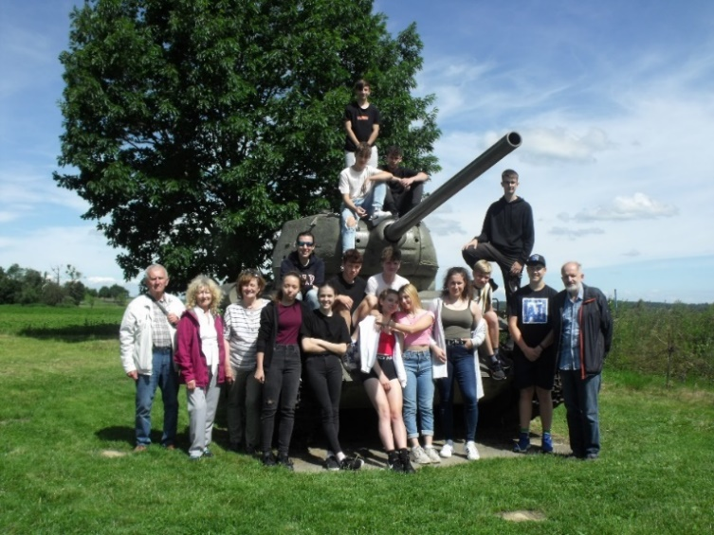
3. ročník branného závodu o putovní pohár k 77. výročí konce 2. světové války se konal na venkovním sportovišti u haly Slávie. Závodu se účastnilo 17 týmů z havířovských škol. Sportovně branná soutěž byla pořádána Československou obcí legionářskou Havířov. Všechny soutěžní hlídky absolvovaly test z historie, první pomoci a požární ochrany. Dále musely prokázat schopnosti ve střeleckých disciplínách, a to ve střelbě ze vzduchovky v leže i ve stoje a ve střelbě z luku. Součástí soutěže byla také překážková dráha, během které se soutěžící plazili se střelnou zbraní. Ve volném čase si soutěžící mohli prohlédnout historický hasičský vůz, další vojenskou techniku a poslechnout si zkušenosti z vojenského prostředí.
Vítězem branného závodu se stal tým ze ZŠ Gen. Svobody, druhou příčku získal tým ZŠ M. Pujmanové a třetí příčku obsadilo družstvo ze ZŠ Kudeříková.
Pro vítězné týmy branného závodu si Český svaz bojovníků za svobodu připravil tematicky zaměřený výlet do Areálu čs. opevnění z roku 1938 v Hlučíně-Darkovičkách. Výlet byl naplánován na páteční dopoledne 17. 6. 2022. Po hodině cesty z Havířova žáky ze ZŠ Gen. Svobody a ze ZŠ M. Pujmanové autobus přivezl do blízkosti opevnění. Pohled všech ihned zaujal tank T-34. My jsme ale pokračovali k největšímu bunkru MO S19 Alej, kde na nás čekal pan průvodce. Během prohlídky jsme si vyslechli podrobný výklad o čs. válečné historii a technických parametrech navštíveného bunkru. Pan průvodce nám trpělivě odpovídal na naše dotazy. Vzhledem k velikosti bunkru nás zaujala skutečnost, že vojáci v době války museli vydržet v bunkru 14 dní v počtu 30 osob bez možnosti vyjít ven, což muselo být velmi psychicky náročné. Překvapilo nás, že do tak malého prostoru se kromě potřebné vojenské techniky vejde také WC, postele, spižírna na potraviny aj. Děti si mohly vyzkoušet periskop a prohlédnout různé zbraně. Po prohlídce bunkru jsme vyrazili k tanku T-34, abychom tento technický zázrak z 2. světové války mohli podrobně prozkoumat.
Výlet se vydařil, počasí nám přálo celé dopoledne. Děkujeme organizátorům branného závodu za možnost areál vojenského opevnění navštívit.

Den zdraví na I. a II. stupni
Mezi tradiční projekty naší školy patří Den zdraví. Jedná se o osvětovou akci zaměřenou na zdravý životní styl, stravování a prevenci onemocnění.
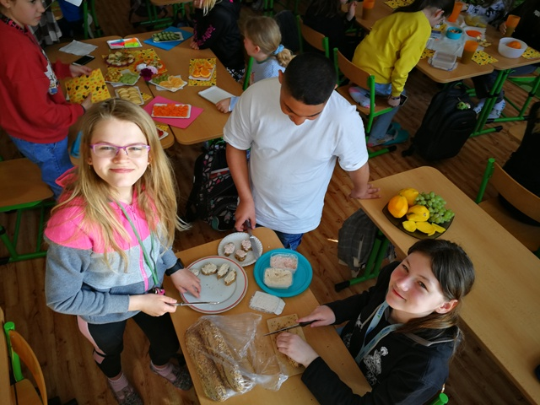
V průběhu celého dne si mladší žáci připomněli, jak je zdraví důležité a jak by si jej měl každý z nás chránit. Různými formami se dozvěděli, že zdraví úzce souvisí se správnou výživou, denním režimem a hygienou. Rovněž získali vědomosti o tom, že kromě zdravého těla je velmi důležitá duševní pohoda a vyrovnanost. V rámci názorného vyučování žáci zhlédli prezentace, vypracovali pracovní listy, hráli hry a sami se podíleli na přípravě zdravých jídel a nápojů. Vyráběli ovocné či zeleninové saláty, zdravé pomazánky, obložené mísy i různé druhy čajů a šťáv. V žádném případě se nezapomnělo ani na dostatečnou pohybovou aktivitu.

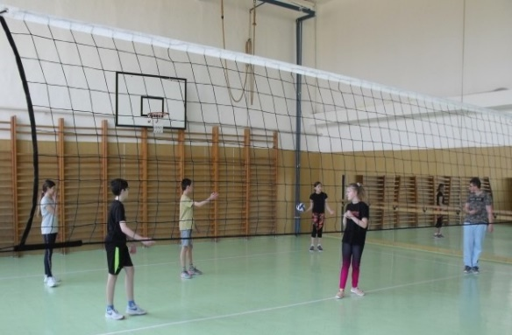
Žáci druhého stupně si rovněž připomněli Světový den zdraví, který v roce 1950 vyhlásila Světová zdravotnická organizace. Letošním tématem byla kontrola vysokého krevního tlaku a zvýšené povědomí o rizikových faktorech, které krevní tlak nepříznivě ovlivňují.
Den zdraví podpořili pohybem, který má na krevní tlak blahodárný vliv, a ve středu 13. 4. 2022 si zahráli turnaj v přehazované. V jednotlivých kategoriích zvítězila družstva ze tříd VI. B, VII. C a VIII. B.

Projektovým dnem si každoročně připomínáme, že zdraví máme jen jedno a měli bychom si ho chránit.

Ovoce, zelenina a mléko do škol
Naše škola je rovněž zapojena do projektu Ovoce, zelenina a mléko do škol, v rámci něhož žáci pravidelně dostávají zdarma porci čerstvého ovoce, zeleniny a zároveň mléčných výrobků přímo do tříd. Cílem projektu Evropské unie je vytvořit zdravé stravovací návyky ve výživě dětí, motivovat je k tomu, aby upřednostňovaly zdravou stravu a životní styl a bojovat tak proti epidemii dětské obezity.

Den dětí pro žáky I. stupně
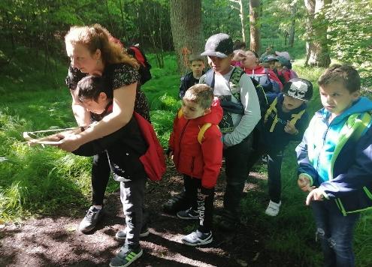
Ve středu 1. června 2022 si připravili vyučující prvního stupně a přípravné třídy pro své žáky netradiční aktivity a zážitky, kterými společně oslavili Den dětí.
V přípravné třídě se tento den nesl v duchu odvahy. Nejmladší děti se spolu s paní učitelkou a asistentkou vydaly na Čertí stezku za pokladem. Všechny úkoly dokázaly splnit bez obtíží. Nezastavil je ani strach z čertů, zvládly lehce uniknout jejich léčkám a nástrahám. Všichni byli stateční a skvělí. V restauraci U Jelena je za odměnu čekala zábava na hřišti a zasloužený poklad.
Žáci prvních tříd vyrazili na výlet za poznáním do DinoParku Ostrava, kde se seznámili se záhadným světem dinosaurů v jejich reálných podobách a s prostředím druhohor. Projeli se speciálním vláčkem okolo chrlící sopky, navštívili unikátní 3D kino i pavilon se skutečnými artefakty z dávných dob. Nakonec si užili spoustu zábavy na dětských atrakcích a hřišti.
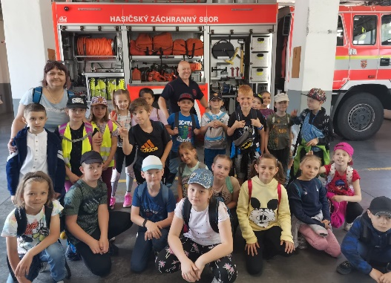
Naši druháci se zúčastnili vzdělávacího programu, který ke Dni dětí uspořádal hasičský záchranný sbor ve spolupráci s Městskou policií Havířov. První část akce trávili žáci v hasičské stanici, kde se seznámili s činností hasičů jak po stránce teoretické, tak především praktické. Největší úspěch měly ukázky s vodou, kdy žáci stříkali ze stříkaček na cíl a ovládali klasické proudnice. V druhé části se setkali s dalšími složkami IZS, obeznámili se s jejich pracovní činností a potřebným vybavením. Ukázka výcviku služebních psů byla jednou z největších zajímavostí pro všechny z nich. Žáci si z této akce odnesli mnoho krásných zážitků i důležitých informací.
Třeťáci oslavili dětský den ve škole v přírodě, kde je navštívili dobrovolní hasiči se svým doprovodným programem.
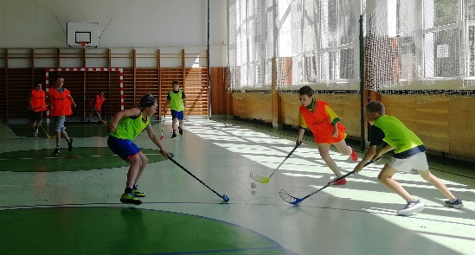
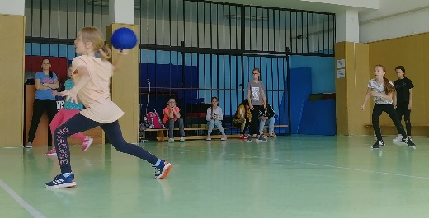
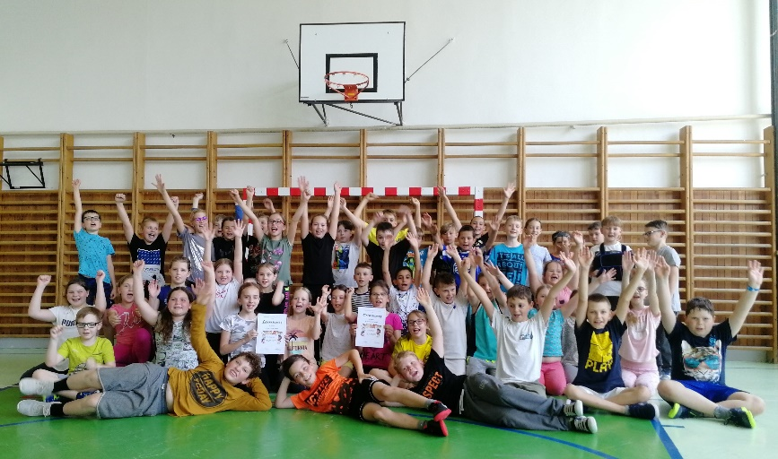
Pro žáky čtvrtých a pátých tříd byl v tělocvičnách školy připraven turnaj v kolektivních hrách. Chlapci rozděleni do týmů si zahráli florbal a fotbal. Dívky si změřily své síly ve vybíjené, naučily se přehazovanou a potrápily své tělo i hlavu při netradičních piškvorkách. K pohodové atmosféře přispěli samotní žáci, kteří hráli v duchu fair play, bez hádek a sporů. Odměnou jim byl účastnický diplom a sladká drobnost.

Den dětí pro žáky II. stupně
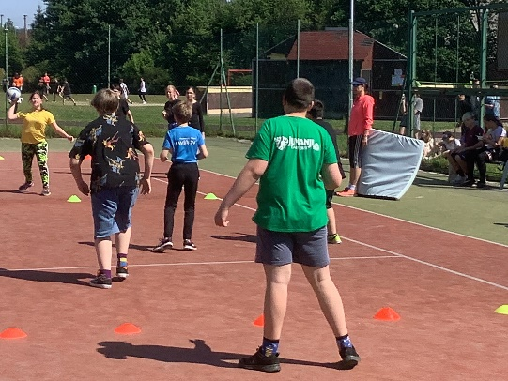
Oslava Mezinárodního dne dětí proběhla v pátek 3. 6. 2022 na II. stupni naší školy ve znamení sportu. Pro žáky byly připraveny oblíbené kolektivní míčové hry. Kluci i holky si zahráli společně kopanou, vybíjenou, přehazovanou a mohli si také vyzkoušet nenáročnou hru discgolf. Pro zájemce byly nachystány míče, badmintonové pálky i pétanque. Letos jsme pojali naše soupeření bez hodnocení vítězů. Vítězem se stal každý, kdo se aktivně zúčastnil akce. Nešlo o výkony, ale o přátelské setkání a strávení příjemného sportovního dopoledne. Všichni sportovci byli odměněni sladkou maličkostí a diplomem za účast na této akci.

Havířovská liga základních škol školní rok 2021/2022
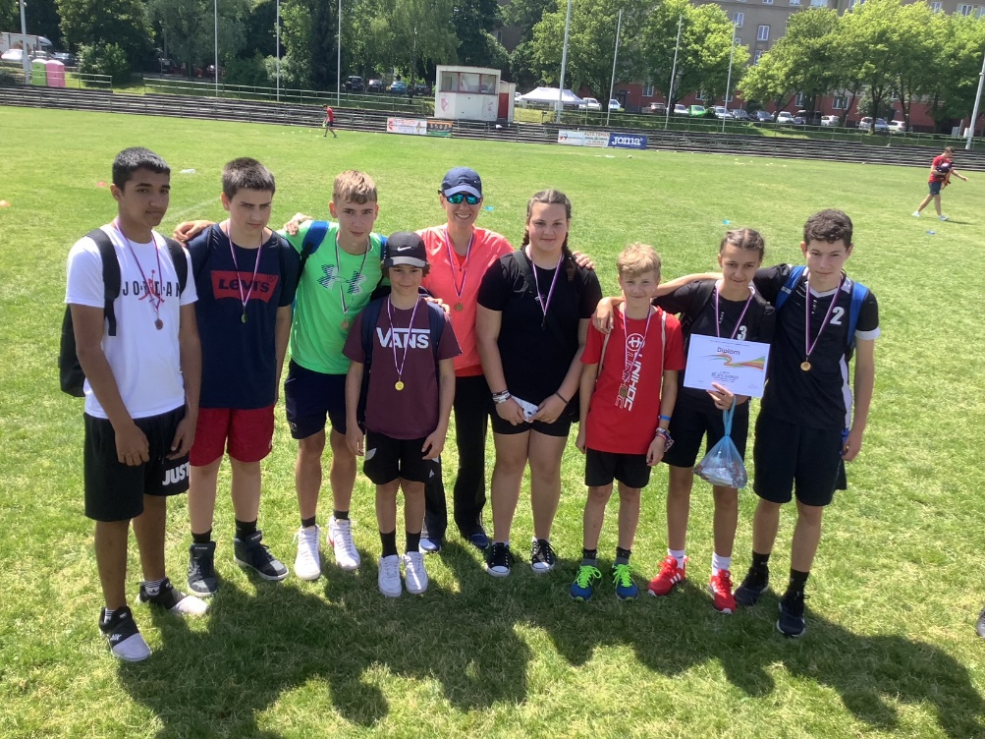
Havířov je město, které podporuje sportovní aktivity dětí školního věku. S jeho tradičním přispěním si mohou děti z havířovských škol vyzkoušet známé, ale i méně tradiční sporty. Během školního roku se uskutečňuje 34 soutěží, které jsou rozděleny podle kategorií. Soutěže organizují havířovské školy, sportovní kluby a oddíly ve spolupráci se střediskem volného času Asterix.
Ve školním roce 2021/2022 se již potřetí za sebou musela havířovská liga vyrovnat s nepříznivou epidemickou situací. Naplno se začalo soutěžit až ve II. pololetí. Naše škola vybrala sportovně nadané žáky a zúčastnila se pouze některých soutěží. Nejlepších výsledků v kolektivních hrách jsme dosáhli ve vybíjené, v miniházené a v bezkontaktním ragby. Ve skoku vysokém vyhrál v kategorii starších žáků Daniel Vávrů, v kategorii starších dívek se na druhém místě umístila Simona Waloszková, Nikol Swaczynová obsadila druhé místo v kategorii mladších dívek. Dominik Dub a Nikolas Lukáš vybojovali druhé místo v softtenise. Žáci pátého ročníku obsadili první místo v atletickém trojboji. Žáci čtvrtého ročníku vybojovali první místo na turnaji v miniházené, který v letošním roce poprvé organizovala pro žáky čtvrtých a pátých tříd naše škola.
Všichni doufáme, že v příštím školním roce bude situace příznivější a žáci se budou moci na sportovních soutěžích konečně potkávat bez omezení.

Školní liga miniházené
V září a říjnu letošního školního roku 2021/2022 se v Havířově konal vzdělávací program nejenom pro učitele tělesné výchovy. Kurz Basic handball, který byl organizován Ostravskou univerzitou, byl zaměřen na výuku miniházené na 1. stupni základních škol. Vyučujícím naší školy se program natolik zalíbil, že se rozhodli aplikovat miniházenou do svých hodin tělesné výchovy, sportovních a pohybových aktivit.
Na základě nově získaných zkušeností se škola zapojila do projektu s názvem „Školní liga miniházené v Havířově“. Po celý školní rok probíhala v rámci hodin tělesné výchovy vzájemná utkání mezi žáky 3. až 5. ročníku. Následně si naši nejlepší hráči změřili síly ve vzájemném utkání s týmy z 6 jiných základních škol. Vyvrcholením projektu školní ligy byl turnaj miniházené pro 4. a 5. ročník ve sportovní hale Slavia 28. 4. 2022, který organizovala ZŠ Gen. Svobody spolu s oddílem házene TJ Slovan Havířov a SVČ Asterix Havířov. V silné konkurenci naše týmy předvedly skvělé výkony a hrály ze všech sil v každém utkání až do konce. Družstvu čtvrťáků se podařilo vybojovat zlato a družstvo páťáků se umístilo na pěkném 4. místě. Ocenění za nejlepší hráče turnaje si odnesla Denisa Porubská ze třídy V. B a Michal Kulíšek ze třídy IV. B.
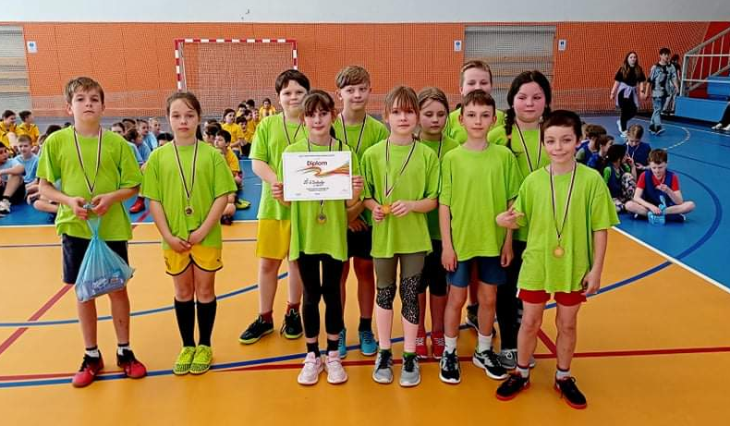
Házená dává žákům skvělou šanci se vyběhat, pohrát si, vyřádit se, ale zároveň má svá jasná pravidla, která jim dávají řád a smysl pro týmovou spolupráci. Pro děti je motivací zejména radost ze hry a pohybu vůbec, získání nových kamarádů a zkušeností.

Netradiční pohybové a sportovní aktivity
Město Havířov nabízí školám zdarma vyzkoušet si netradiční pohybové a sportovní aktivity.
Žáci ZŠ Gen. Svobody si oblíbili mobilní kluziště u haly Slavia a lezeckou stěnu v tělocvičně na ul. Palackého.
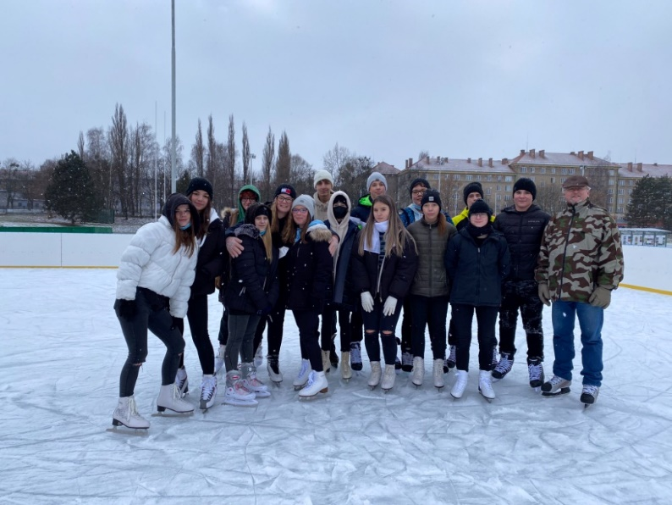
Žáci naší školy navštěvují městské sportovní areály v rámci hodin tělesné výchovy a sportovních a pohybových aktivit. Kromě pohybu na čerstvém vzduchu se žáci mohou seznámit také s netradičními sportovními aktivitami.
V pátek 21. 1. 2022 žáci devátých ročníků navštívili mobilní kluziště u haly Slavia. I přes nepřízeň vrtkavého zimního počasí hodina bruslení proběhla ve výborné atmosféře. Pro některé bylo zážitkem poprvé stát na bruslích, jiní ocenili bruslení na venkovním stadionu. Někteří překvapili své spolužáky kreacemi, za které by se nemuseli stydět ani profesionální krasobruslaři. Všichni zúčastnění se shodli na tom, že další plánovanou hodinu bruslení by mohlo ohrozit pouze prudké oteplení.
V následujícím týdnu, v pátek 28. 1. 2022, si žáci devátého ročníku vyzkoušeli lezení na umělé lezecké stěně. V tělocvičně na ulici Palackého se našich dětí ujali zkušení instruktoři, pod jejichž vedením celá akce probíhala. Nejprve se žáci seznámili se základy nutnými před výstupem. Poté započal samotný boj se stěnou. Žáci se postupně seznamovali s mnoha cestami na vrchol, které se samozřejmě lišily obtížností. I přes dílčí nezdary všichni prokázali zdatnost a připravenost překonávat překážky a všem se dařilo úspěšně nástrahy stěny zdolat. Lezení na lezecké stěně můžeme zařadit mezi další z mnoha vydařených sportovních akcí.

Ochrana člověka za mimořádných situací
V rámci oblasti ochrany člověka za mimořádných situací se žáci 8. ročníku účastnili branného závodu, při kterém prokázali zdatnost v oblasti první pomoci, požární ochrany, ve střeleckých disciplínách i teoretických vědomostech. Téma sebeochrany, první pomoci, prevence rizik, prevence úrazů, činnosti IZS a mimořádných událostí se prolínalo napříč různými vzdělávacími předměty, a to formou samostatné i skupinové práce žáků, vyhledáváním informací, tvorbou prezentací a výtvarných prací, zhlédnutím výukových videí, a to v průběhu prezenční výuky. Děti v PT a žáci 1. – 9. ročníku se v závěru roku účastnili cvičeného poplachu.

Český den proti rakovině
Český den proti rakovině patří mezi nejstarší a nejznámější sbírkovou akci, která každoročně probíhá v řadě míst po celé republice. Pro naši školu už se stává samozřejmostí, že se k této akci připojujeme, a to ve spolupráci s onkologickou organizací INNA z. s. Havířov. Letos připadl tzv. „Kytičkový den“ na 11. května, kdy mohli žáci, jejich rodiče a zaměstnanci školy podpořit boj s rakovinou. Prodeje kytiček s fialovou stužkou v hodnotě 20 Kč se již tradičně ujali žáci 9. ročníku a podařilo se jim získat celkem 6 036 Kč. Cílem sbírky bylo preventivně působit na širokou veřejnost prostřednictvím letáků s informacemi a přispět na nádorovou prevenci, zlepšení kvality života onkologických pacientů, podporu onkologické výuky, výzkumu a vybavení onkologických center.

5.26 Školní jídelna

Druh zařízení | Počet žáků ZŠ celkem | Počet stravovaných žáků na ZŠ | Počet nestravovaných žáků na ZŠ | % vyjádření strav. žáků
ZŠ | 493 | 339 | 154 | 68,76
Údaje uvedené ve výše zpracované tabulce jsou zpracovány dle statistických výkonových výkazů za šk. rok 2021/2022.
Prostřednictvím školní jídelny bylo ve školním roce 2021/2022 zajišťováno stravování pro:
- 339 žáků ZŠ
  - 20 cizích strávníků
  - 41 zaměstnanců školy.

6.0 Údaje o prevenci sociálně patologických jevů, rizikového chování a zajištění podpory žáků se speciálními vzdělávacími potřebami, nadaných, mimořádně nadaných a s nárokem na poskytování jazykové přípravy

Metodik prevence sociálně-patologických jevů je členem Školního poradenského pracoviště. Veškerá jeho práce vychází z Plánu práce metodika prevence. Taktéž úzce spolupracuje s dalšími členy Školního poradenského pracoviště – se speciálním pedagogem a výchovným poradcem.

Oblasti aktivit metodika prevence školy vycházejí ze strategie prevence sociálně-patologických jevů u dětí a mládeže v působnosti Odboru školství, mládeže a sportu Krajského úřadu Moravskoslezského kraje.

Činnost metodika prevence spadá do oblasti kabinetu výchovného poradenství na škole a je přímo podřízena vedení školy.

Stěžejním cílem v oblasti prevence bylo a je snížit nárůst negativních jevů výchovou ke zdravému životnímu stylu (posilováním osobní odpovědnosti za kvalitu svého života, podporou sebevědomí, aj.).
Mezi hlavní oblasti činnosti metodika prevence ve školním roce 2020/2021 především patřily:
- práce preventivní
- práce poradenská
- práce informační
- seznámení vedení školy a pedagogických pracovníků s plánem činnosti a stanovení základních pravidel jeho realizace
- řešení případů sociálně-patologických jevů, které se vyskytly v průběhu šk. roku.

Spolupráce se členy Školního poradenského pracoviště:
a) S výchovným poradcem – při sledování rizik a projevů prevence sociálně-patologických jevů a při jejich řešení.
b) Se speciálním pedagogem – v oblasti integrace žáků a v oblasti prevence školní neúspěšnosti u žáků s výukovými a výchovnými problémy (neprospěch ve škole, začlenění do kolektivu).

Vlastní činnost školního metodika prevence
- Preventivní činnost – operativní preventivní činnost napříč třídami 1. a 2. stupně.
- Intervenční činnost – pohovory s žáky vykazujícími znaky sociálně patologického chování (záškoláctví, porušování školního řádu, špatná pracovní morálka, nevhodné chování ke spolužákům, vyrušování, rizikové chování v kyberprostoru) a jejich rodiči. Účast na výchovných komisích, intervence ve třídě VIII. C.
- Konzultační činnost – spolupráce se Střediskem výchovné Havířov, Policií České republiky, spolupráce s třídními učiteli a ostatními vyučujícími při zachycování varovných signálů spojených s možností rozvoje sociálně patologických jevů u jednotlivých žáků a tříd a participace na sledování úrovně rizikových faktorů.
- Metodická činnost – tvorba Programu poradenských služeb, vedení písemných záznamů o činnosti školního metodika prevence.
- Poskytování podpory žákům se SVP – konzultace se žáky se SVP vykazujícími znaky sociálně patologického chování a jejich zákonnými zástupci, poskytování podpory žákům nadaným a mimořádně nadaným, účast na intervenčních programech ve třídách, kde se vzdělávají žáci z Ukrajiny – pomoc při adaptaci a začlenění těchto žáků do kolektivu.
- Ostatní – zapojení do projektu Prevence soc. pat. jevů, tzv. norské fondy.
Četnost výskytu řešených sociálně patologických jevů za období školního roku 2021/2022
- 10x – nekázeň ve výuce, špatná pracovní morálka, nedostatečná příprava na výuku
- 20x – nevhodné chování k vyučujícím
- 2x – sexuální obtěžování
- 4x – kouření v prostorách školy, 1x – držení cigaret
- 1x – psychické problémy žákyně

Většina učitelů si uvědomuje, že nadaní žáci mají být vzděláváni v souladu se svými schopnostmi, dostávat úkoly a podněty, které odpovídají jejich rozumové úrovni a jejich nadání. Mimořádné nadání se projevuje v nadprůměrných kognitivních schopnostech žáka, kdy žák dosahuje vynikajících výsledků ve více oblastech vzdělávání, často se jedná o specifický typ nadání. Takové nadání se projevuje např. jako zvýšený zájem, výkonnost a tvořivost žáka nebo jeho prokazování nadprůměrných manuálních dovedností v určité oblasti. Proto je důležité umět nadání rozpoznat, podchytit a soustavně je rozvíjet. Důraz je kladen také na možnost realizace v zájmové činnosti a mimoškolních aktivitách. Nelze opomenout ani informovanost v oblasti profesního a kariérového poradenství.

Žáci cizinci mají podle §20 školského zákona nárok na bezplatnou jazykovou přípravu k začlenění do základního vzdělávání. Za zajištění bezplatné přípravy je odpovědný příslušný krajský úřad. Dle §16 školského zákona mají žáci nárok na podpůrná opatření mj. s ohledem na odlišné kulturní prostředí a životní podmínky. Naše základní škola není určenou základní školou pro poskytování jazykové přípravy, rodiče žáků cizinců jsou o této možnosti informováni a je jim poskytnut seznam zařazených škol.

7.0 Údaje o dalším vzdělávání pedagogických pracovníků a odborného rozvoje nepedagogických pracovníků

Pedagogičtí a nepedagogičtí pracovníci základní školy projevili největší zájem o témata v oblasti:
- práce s integrovanými žáky
- pracovně-právní vztahy
- školská legislativa
- inovativní metody ve výuce
- kariérové poradenství
- matematika – finanční gramotnost, český jazyk
- anglický jazyk, tělesná výchova, hry
- prevence rizikového chování
- výchovné problémy
- školní stravování

Další vzdělávání pedagogických pracovníků a odborného rozvoje nepedagogických pracovníků bylo zajišťováno ve školním roce 2021/2022 převážně prostřednictvím:

- Academy Education
- Bakaláři
- ČČK Karviná
- HELLO
- Inovacevevyuce.cz
- Jídelny.cz
- Krajská hygienická stanice
- Krajské vojenské velitelství Ostrava
- KVIC Nový Jičín
- NPI ČR
- ProfiEduca
- RESK
- Scenario
- VŠB – Technická univerzita Ostrava
- WocaBee

Přehled vzdělávacích akcí v rámci dalšího vzdělávání pedagogických pracovníků a odborného rozvoje nepedagogických pracovníků ve školním roce 2021/2022:
Školní stravování pro zaměstnance školních jídelen a vedení škol
Jóga pro děti I a II
Kurz Basic Handball
Zákon o pedagogických pracovnících – akruální úprava + novinky připravované novelou
Kde najít nejnovější informace o současné češtině? On-line škola SYPO
Doporučení ŠPZ a odevzdávání matrik
Zážitkoví hry pro děti v přírodě
HACCP aneb máte kritické body správně?
Hygienické minimum on-line
Příprava občanů k obraně státu POKOS
Účinné kroky při výchově dětí a žáků s poruchami chování
Diagnostika bez diagnostiky
Hry v cizích jazycích – se zaměřením na Vánoce
Novely právních předpisů ve školství 2021/2022
Jak na komunikaci (nejen) s rodiči
Vzdělávání a metodická podpora v oblasti kariérového poradenství
Práce s dítětem s projevy náročného chování
Kybernetická bezpečnost
Konverzační hry ve výuce cizích jazyků
Prožitkové aktivity jako podpora v heterogenní třídě
Konference: Inovace ve výuce
Kritické myšlení (nejen) na hodinách cizích jazyků
Tvoříme ze dřeva
Doškolení v normě ZZA
Školení učitelů v problematice POKOS
Povinnosti školní jídelny
Nové povinnosti škol v souvislosti se vzdělávání dětí a žáků z Ukrajiny v praxi
Revize RVP ZV – Digitální technologie pro 1. st. ZŠ
Přírodovědný seminář pro učitele
Edu days
Revize RVP ZV – Základy algoritmizace a programování pro 1. st. ZŠ
Spisová služba a archivace dokumentů ve školách v kontextu legislativních změn
Novela NV č. 75/2005 Sb. O rozsahu přímé vyučovací činnosti a novela ZPP
Jak zařadit techniku do výuky – Robotika a kybernetika
Vzdělávací program nPrevence
Kočičí zahrada
Informační a diskuzní setkání k problematice financování spec. ped. a školního psychologa
Rizika virtuální komunikace

8.0 Údaje o aktivitách a prezentaci školy na veřejnosti

8.1 Vybrané úspěchy školy v soutěžích a přehlídkách v rámci města – ZŠ
Jméno žáka, skupiny – družstva název soutěže umístění
Družstvo mladší chlapci | Florball | 6.
Družstvo starší chlapci | Florball | bez umíst.
Družstvo dívky | Florball | 4.
Vávrů D., Aux J., Mareš D., Wolný J., Kučera Š. | Laťka mládeže - skok vysoký | 1.
Waloszková S., Zupková E., Rejdová L. | Laťka mládeže - skok vysoký | 2.
Swaczynová N., Holubová K., Giecek Š., | Laťka mládeže - skok vysoký | 2.
Janovský J., Frehar S.
Turowski F., Korzec M., Žabka Š., Toman T., | Vybíjená - ml. žáci | 3.
Trabura M., Kynclová S., Dančáková K.,
Porubská D., Potočková A., Jiránková B.,
Klimek D., Pavlíková D.
Kučerová K., Bartošková A., Švarcová L., | Vybíjená - ml. žákyně | 7.
Piotrowská K., Kantorková E., Fojtíková T.,
Suková D., Dvořáková N., Dvořáková D.,
Dančáková K., Porubská D., Juračková A.
Korzecová T., Haladová E., Mizeráková N., | Vybíjená - st. žákyně | 3.
Lapišová T., Pawlasová Z., Pochylová Z.,
Karasová K., Siváková Z., Sešinová A.,
Palánová K., Przecková V., Kotasová L.
Šuhajda M., Kulíšek M., Bjalek V., Vašut T., | Miniházená 4. ročník | 1.
Škola K., Brabec A., Krausková A., Hönig S.,
Tománková V., Paličková E., Müllerová B.
Vlčková M., Toman T., Trabura M., Kissová M., | Miniházená 5. ročník | 4.
Porubská D., Kynclová S., Poláková S.,
Korzec M., Turowski F., Mašlár A.
Jelínek D., Vašut T., Kulíšek M., Válková N., | Atletický trojboj 4. ročník | 4.
Mydlářová K., Krestiánová L.
Porubská D., Kissová |M., Kynclová S. | Atletický trojboj 5. ročník | 1.
Klimek D., Mojžíš J., Turowski F.
Valentová A., Kawulok M., Giecek Š., Loga J., | Bezkontaktní ragby 6.-7. roč. | 3.
Uher R., Janovský J., Kantorková E., Karala P.
Vávrů D., Frais M., Gincel G., Kempný O., | Bezkontaktní ragby 8. - 9. roč. | 7.
Pokorný J., Jánošík L., Bartošík R.,
Velčovský F., Haladová E.
Dub D., Lukáš N. | Soft tenis | 2.
Porubská D., Toman T., Trabura M., Vlčková M., | Miniturnaj v basketbalu | 2.
Kissová M., Kynclová S., Jelínek D., Sunega D.,
Lassek M., Malíř L., Matyáš D., Harok D.
Sešinová A., Krupa D.,Matušek T.,Przeczková V. | O pohár skřítka Dopraváka | 3.
Haladová E., Oršulík R., Aux J., Klimoš S., | Branný závod O putovní | 2.
Barwiková K. | pohár osvobození k 76. výročí
 | ukončení 2. svět. Války
Aux J., Wolný J., Barwiková K., Oršulík R. | Branný závod O putovní | 1.
 | pohár osvobození k 77. výročí
 | ukončení 2. svět. Války
Aux J., Wolný J., Barwiková K., Oršulík R. | Branná soutěž Wolfram | 7.
Paličková E., Švrček J. | Výtvarná soutěž BESIP | 2., 3.
Frehar S., Pěčková M., Palička A. | Permoníček 2022 | bez umíst.
Kondášová M., Potočková A., Šebesta V., | Mladý cyklista - ml. kat. | 4.
Mašĺar A.
Przeczková V., Krupa D., Haladová E.,Jánošík L. | Mladý cyklista - st. kat. | 3.

8.2 Vybrané úspěchy školy v soutěžích a přehlídkách v rámci okresu – ZŠ
Jméno žáka, skupiny – družstva |  | název soutěže | umístění
Gincel E. G. | OK Pythagoriády | 3.
Urbančík T., Karosková Z. | OK Pythagoriády | bez umíst.
Gincel E. G. | OK Přírodovědný klokan | 3.
Družstvo žáků IX. A | Soutěž mladých zoologů | 2.
Družstvo žáků IX. A | Soutěž mladých zoologů -
 | finálové kolo | 2.
Dvořáková D. N. | OK konverzační soutěže AJ | 8.
Mizeráková N. | OK Christmas Chatterbox | 4.
Waloszková S. | OK Olympiáda ČJ | 28.
Waloszková S. | OK Dějepisná olympiáda | 17.

8.3 Akce pro rodiče

- Den otevřených dveří –březen 2022, ZŠ a ŠD
- třídní schůzky, informativní schůzky
- schůzky rodičů a dětí budoucích prvních tříd a přípravné třídy
- zájmové kroužky ve škole
- reedukační a intervenční péče pro žáky a rodiče
- maškarní karneval pro žáky a rodiče

8.4 Prezentace školy na veřejnosti probíhala ve školním roce 2021/2022 prostřednictvím:

 | Adresa
Webové stránky | www.zssvobody.cz
Prezentace v tisku ( Radniční listy) | Viz přílohy
Polar | videozáznamy

9.0 Údaje o výsledcích inspekční činnosti provedené Českou školní inspekcí
a dalšími institucemi

9.1 Česká školní inspekce:

IČ ČŠI | Datum IČ | Předmět IČ | Zjištění ANO/NE
Čj. ČŠIT-818/22-T | 5.5.2022 | Zjišťování a analyzování podmínek, průběhu a výsledků vzdělávání podle § 174 odst. 2 pís. a) školského zákona (Ukrajina – žáci) | Bez zjištění
9.2 Další kontrolní orgány:

Provedené kontroly dalšími kontrol.orgány
Kontrol. orgán | Datum kontroly | Předmět kontroly | Zjištění ANO/NE
Magistrát města Havířova, oddělení kontroly | 18.11 – 3.12.2021 | Kontrola hospodaření se svěřeným majetkem a poskytnutými finančními prostředky. Kontrolované období: rok 2020 a současný stav. | Provedenou kontrolou nebyly zjištěny nedostatky.

10.0 Základní údaje o hospodaření školy

10.1 Přímé náklady na vzdělávání přidělené prostřednictvím krajských normativů v roce 2021

Druh zařízení | Rok 2021
 | Přímé náklady na vzdělávání celkem | z toho mzdové
ZŠ | 37 662 249,- | 26 931 751,-

Přímé náklady na vzdělávání použité v roce 2021

Druh zařízení | PnP | OOPP | Ostatní (pojistné, FKSP, ONIV)
ZŠ | 26 820 621,- | 111 130,- | 10 730 498,-

Hospodaření příspěvkové organizace za rok 2021 bylo ukončeno celkovým kladným hospodářským výsledkem ve výši 2 189,42 Kč.

10.2 Další neinvestiční dotace

Příspěvek na provoz 3 164 440,- Kč
Přidělený příspěvek byl použit v celkové výši v souladu se stanovenými podmínkami.

10.3 Finanční prostředky – vedení kroužků, plavání

Šk. rok 2021/2022 | Kroužky | Plavání
Celkem Kč | 26 100,- (zřizovatel) | 0,- (zřizovatel)

10.4 Výše nákladů v tis.Kč za rok 2021 na ZŠ

PO | ZŠ
 | tis.Kč | %
spotřeba materiálu | 2 531 | 5,55
spotřeba energie | 1 475 | 3,22
opravy | 607 | 1,32
služby | 903 | 1,97
osobní náklady | 37 955 | 84,14
ostatní výdaje | 523 | 0,01
odpisy | 1 734 | 3,79
Celkem | 45 728 | 100

11.0 Údaje o zapojení školy do rozvojových programů

Název rozvojového programu | Název mezinárodního programu
 | - Operační program VVV Šablony 2019 na ZŠ Gen. Svobody (ÚZ 33063)
 | - Operační program VVV Šablony 2021 na ZŠ Gen. Svobody (ÚZ 33063)
 | - Operační program Potravinové a materiální pomoci (ÚZ 13014)

…………………………………………………………………………………………………
Výroční zpráva za školní rok 2021/2022 byla projednána a schválena :
- školskou radou dne 11.10.2022
Výroční zpráva za školní rok 2021/2022 byla projednána :
- pedagogickou radou dne 11.10.2022

Děkujeme zaměstnancům školy za podíl na tvorbě výroční zprávy.

Vydavatel: | Základní škola Havířov-Šumbark Gen.Svobody 16/284 okres Karviná
Zpracoval: | Mgr. Dagmar Kondělková

